SOCIEDADE DE PORTOS E HIDROVIAS - SOPH

PLANO DE GERENCIAMENTO
DE RESÍDUOS SÓLIDOS - PGRS

PORTO VELHO (RO), 30 DE JULHO DE 2015

Sumário
DADOS DO EMPREENDEDOR 5
DADOS DA EQUIPE TÉCNICA RESPONSÁVEL 5
INTRODUÇÃO 6
1. OBJETIVO 7
2. TERMOS E DEFINIÇÕES 7
3. CARACTERISTICAS DA INSTALAÇÃO PORTUÁRIA 13
4. Infraestrutura 15
4.1. Terminais 17
4.2. Atividades do empreendimento e capacidade instalada 19
5. METODOLOGIA. 25
5.1. Detalhamento dos Métodos e Técnicas 25
5.2. Definição das Alternativas Tecnológicas 26
6. LEGISLAÇÃO DE REFERÊNCIA 27
6.1. Legislação, Resoluções e Normas 27
7. DIAGNÓSTICO 30
7.1. Caracterização da Gestão 30
7.2. Projeções de Geração de Resíduos e dimensionamento das Instalações. 31
7.3. Identificação dos Resíduos Gerados 32
7.4. Identificação dos Resíduos Gerados nas Embarcações 38
7.5. CAR - Central de Armazenamento dos Resíduos 39
Acondicionamento dos resíduos no CAR 43
Armazenamento dos recipientes no estabelecimento 46
8. PROCEDIMENTOS DO PGRS 47
8.1. Coleta Seletiva 47
8.2. ACONDICIONAMENTO 47
a) Transporte: 48
b) Manuseio e Acondicionamento dos Resíduos das embarcações 49
c) Destinação Final 51
9. PROPOSTAS DE GERENCIAMENTO 51
9.1. Medidas de Segregação 52
9.2. Procedimentos de Acondicionamento para Perfuro-Cortante e Contaminados 53
a) Vistorias de Campo - 53
b) Controle de Geração 54
c) Registro de Controle de Documentação 54
10. DEFINIÇÃO DAS RESPONSABILIDADES E COMPETÊNCIAS 54
11. MECANISMOS DE CONTROLE E AVALIAÇÃO 55
11.1. Cadastro de Geração de Resíduos; 55
11.1.1. Planilha de Movimentação de Resíduos; Registro de Fiscalização e Identificação de Não Conformidades; Manifesto de Resíduos. 55
ANEXOS 56
Anexo 1 – Procedimentos Técnicos Operacionais – PTO-SOPH/01 56
Anexo 2 – Registro para o Controle da Geração de Resíduos – IT - SOPH nº 01 64
Anexo 3 - Sistema de Acondicionamento (INSTRUÇÃO DE TRABALHO - IT-SOPH/03 70
Anexo 4 – Etiquetamento de Embalagens – Instrução de Trabalho - IT-SOPH - nº 04. 74
Anexo 5 – Controle de Regulamentação Vigentes – IT-SOPH nº 05. 78
Anexo 6 – Cadastro de Empresas Transportadoras. 82
Anexo 7 - "Check list" de Documentação para o Transporte de Resíduos 83
Anexo 8 – “Check list” de equipamentos e materiais para o transporte de resíduos. 85
Anexo 9– Registro de Controle do Manifesto de Resíduos. 86
Anexo 10 - MAPAS DAS INSTALAÇÕES DA SOPH 88
Anexo 11 - PLANTAS DA CENTRAL DE ARMAZENAMENTO DE RESÍDUOS 89
Anexo 12 – SUGESTÃO DE LOCAL PARA CONSTRUÇÃO DA CENTRAL DE ARMAZENAMENTO DE RESÍDUOS 90
Responsável Técnico: 91
__________________________ Erro! Indicador não definido.
Cristiane Alaide Corrêa Lima 91
CRbio – 52624/06D 91
REFERÊNCIAS 92

DADOS DO EMPREENDEDOR

Razão Social: Sociedade de Portos e Hidrovias do Estado De Rondônia – SOPH
CNPJ: 02.278.152/0001-86
Cadastro Técnico Federal – IBAMA:507270
Endereço: Rua Terminal dos Milagres, 400 - Bairro: Balsa
CEP:76.801-370 - Porto Velho, Rondônia, Brasil Telefone: (69) 3229-3904
Home page: www.soph.ro.gov.br
Diretor-Presidente: Francisco Leudo Buriti de Sousa

DADOS DA EQUIPE TÉCNICA RESPONSÁVEL

- Cristiane Alaíde Corrêa Lima
Bióloga/ CRbio: 52624/06-D
Telef.: (69) 9322-5611
E-mail: dfo.soph@gmail.com

- Camila Bonicenha Avancine Lima
Bióloga/ CRBio: 73320/06-D
Telef.: (69) 8405-0062
E-mail: nucleoambiental.soph@gmail.com

- Ariel Rodrigues Dos Santos
Telef.: (69) 8144-2277
E-mail: ariel_o_santos@hotmail.com

INTRODUÇÃO
A Sociedade de Portos e Hidrovias do Estado de Rondônia – SOPH – foi criada em 14 de julho de 1997, através da Lei nº. 729, mas foi a partir da assinatura convênio de delegação nº. 06 que iniciou suas atividades. A Sociedade de Portos e Hidrovias do Estado de Rondônia – SOPH é uma empresa pública com personalidade jurídica de direito privado, autonomia administrativa, técnica, patrimonial e financeira, que tem por finalidade executar a política estadual de transporte aquaviário, abrangendo a implantação, construção, manutenção e melhorias de portos, hidrovias e vias navegáveis, bem como exercer a administração e exploração de toda a infraestrutura aquaviária do interior.
O Porto Organizado de Porto Velho, administrado pela SOPH, está localizado à margem direita do Rio Madeira, na cidade de Porto Velho - RO, distando cerca de 80 km à montante (próximo da cabeceira) da foz do Rio Jamari. Situado entre duas rodovias, a BR-364 e BR-319.
Por ele é embarcada boa parte das riquezas produzidas no Estado de Rondônia e nos estados circunvizinhos que se conectam, principalmente, pela BR-364. Com isso, o Porto assume um papel importante no escoamento da produção dessa macrorregião para o oceano Atlântico.
O Porto possui projetos de melhorias e ampliação das suas instalações físicas o que possibilitará o aumento da capacidade de operação e exportação.
Diante dessa perspectiva de crescimento, o aumento da geração de resíduos é uma tendência. Neste contexto, o Plano de Gerenciamento de Resíduos Sólidos - PGRS tem por finalidade possibilitar, a partir da implementação de mecanismos e instrumentos básicos de gestão ambiental, o controle mais eficiente no manejo dos resíduos gerados pelas atividades portuárias. Sendo de extrema importância para a proteção da saúde e do meio ambiente a implementação de Boas Práticas Sanitárias no Gerenciamento de Resíduos Sólidos, previstas na RDC nº 56 da ANVISA.
Para tal gerenciamento é essencial o controle dos processos de geração, armazenamento, tratamento, reciclagem, transporte e destinação final dos resíduos. A disponibilidade de informação atualizada sobre os tipos, estoques e destinos dos resíduos gerados nas instalações do porto organizado é requisito fundamental para o controle ambiental eficaz.
A gestão de gerenciamento tem por finalidade não somente o controle dos resíduos, mas sim a redução da geração desses resíduos nos processos do empreendimento. Pois o controle direto e individual das fontes de geração e dos processos de destinação final envolve uma abordagem gerencial que identifique os processos que possibilitem reduzir a sua geração ou o melhor aproveitamento em outros processos.
Pensando perpetuar um ambiente sadio às futuras gerações, a SOPH elaborou e revisou esse trabalho, onde prevê dentre várias ações, um programa inserido no Plano de Controle Ambiental que está sendo implementado. Para a elaboração do Plano de Gerenciamento de Resíduos Sólidos utilizou-se como base o PGRS anterior e os Relatórios de atividades de coletas de lixo, vistorias e levantamento de informações em campo.

OBJETIVO
O presente Plano de Gerenciamento de Resíduos Sólidos tem como objetivo garantir a manutenção da qualidade ambiental nas áreas administradas do Porto de Porto Velho, levando em conta os procedimentos de coleta, acondicionamento, armazenamento, transporte e destinação dos resíduos.

TERMOS E DEFINIÇÕES
- Acondicionamento: ato de embalar os resíduos segregados, em sacos ou recipientes que evitem vazamentos e resistam às ações de ruptura; prepará-los para a coleta de forma sanitariamente adequada, e compatível com o tipo e a quantidade de resíduos;
- Agente biológico: bactérias, fungos, vírus, clamídias, riquétsias, micoplasmas, parasitas, linhagens celulares, outros organismos e subprodutos metabólicos como príons e toxinas;

- Agente regulado: pessoa física ou jurídica submetida ao controle e fiscalização do órgão sanitário federal;
- Anotação de Responsabilidade Técnica - ART.: instrumento que identifica e estabelece limite de responsabilidade técnica, registrado no órgão de classe de profissionais técnicos em produtos, obras e serviços;
- Área afetada: área geográfica para a qual foram recomendadas medidas sanitárias;
- Armazenamento temporário: consiste na guarda temporária dos recipientes contendo os resíduos acondicionados, visando agilizar a coleta e otimizar o deslocamento entre os pontos geradores e o ponto destinado ao tratamento ou disposição final;
- Aterro de resíduos perigosos: processo de disposição final de resíduos químicos, Classe I, no solo, sem causar danos ou riscos à saúde pública, minimizando os impactos ambientais e utilizando procedimentos específicos de engenharia para o confinamento destes;
- Autoridade sanitária: autoridade competente no âmbito da área da saúde com poderes legais para estabelecer regulamentos e executar licenciamento (habilitação) e fiscalização;
- Autorização de Funcionamento de Empresa (AFE): autorização obrigatória a ser concedida pela autoridade sanitária competente à empresa interessada em prestar serviços a terceiros de segregação, coleta, acondicionamento, armazenamento, transporte, tratamento e disposição final de resíduos sólidos em Portos, Aeroportos, Fronteiras e Recintos Alfandegados;
- Boas Práticas Sanitárias: procedimentos para garantir a qualidade sanitária de um produto e ou serviço, cuja eficácia e efetividade devem ser avaliadas por meio de inspeção e ou investigação;
- Bombonas – Reservatório plástico resistente, revestido pelas laterais com ferro, usado para armazenamento de produtos químicos. Ex: para armazenamento de óleo diesel, graxa, etc.;
- Carros coletores: contendedores providos de rodas, utilizados no traslado de resíduos dos pontos de geração até o local destinado ao armazenamento temporário ou tratamento quando em área primária;
- Central de resíduos: local destinado especificamente para armazenamento temporário seguro de resíduos sólidos com área planejada a fim de minimizar o cruzamento de resíduos dos diversos grupos;
- Coleta: retirada dos resíduos no local de sua geração ou na área de armazenamento temporário para transporte, tratamento a disposição final;
- Compostagem: revalorização dos resíduos orgânicos via biodegradação aeróbia controlada, que visa à produção de composto orgânico;
- Condutor: Pessoa física devidamente autorizada para prestar serviço de autotransporte de resíduos.
- Contaminação: presença de substâncias ou agentes, de origem biológica, química ou física, que sejam considerados nocivos à saúde;
- Contaminação cruzada: contaminação de uma área ou de um produto para outras áreas ou produtos, podendo essa contaminação ocorrer de forma indireta, por meio de superfícies de contato, mãos, utensílios, equipamentos e outras fontes;
- Desinfecção: procedimento utilizado para eliminar ou inativar microorganismos de objetos inanimados e superfícies, com exceção de esporos bacterianos, por meio de exposição direta a agentes químicos ou físicos;
- Desinfecção de alto nível: processo físico ou químico que destrói todos os microrganismos de objetos inanimados e superfícies, exceto um número elevado de esporos bacterianos.
- Desinsetização: operação praticada para controlar ou eliminar insetos em qualquer de suas formas evolutivas;
- Disposição final: ato de colocar os resíduos, em locais ou instalações previamente preparadas para recebê-los, obedecendo a critérios técnicos de construção e operação, e com licenciamento ambiental de acordo com a legislação vigente;
- Doença transmissível: doença causada por um agente infeccioso específico ou pela toxina por ele produzida, por meio da transmissão desse agente ou de seu produto tóxico, a partir de uma pessoa ou animal infectado, ou ainda, de um reservatório para um hospedeiro suscetível, seja direta ou indiretamente intermediada por um vetor ou ambiente;
- Embarcação: construção sujeita à inscrição no órgão de autorização marítima e suscetível ou não de se locomover na água, por meios próprios ou não, transportando e/ou abrigando pessoas e/ou cargas. Incluem-se nesta definição as plataformas habitadas constituídas de instalação ou estrutura, fixa ou móvel;
- Equipamento de Proteção Individual - EPI: dispositivo ou produto de uso individual destinado a proteger a saúde e a integridade física do trabalhador, atendidas as peculiaridades de cada atividade profissional ou funcional;
  - Gerador: Pessoa física ou jurídica responsável pela atividade que originou o resíduo.
- Gerenciamento de resíduos sólidos: processo de planejar, implantar, implementar e avaliar medidas sanitárias em relação aos resíduos sólidos que contemplem a sua geração, segregação, acondicionamento, coleta, armazenamento, transporte, tratamento e disposição final, visando a proteção da saúde pública e do meio ambiente;
- Identificação: medidas que permitem o reconhecimento do tipo de resíduos sólidos contidos nos sacos, recipientes, transporte e armazenamento;
- Grau de Periculosidade: Características intrínsecas de inflamabilidade, corrosividade, reatividade, toxicidade ou patogenicidade apresentadas por um resíduo.
- Incompatibilidade para fins de Transporte: Dois ou mais resíduos que, quando transportados em uma mesma unidade de transporte e em caso de contato entre si (por vazamento, ruptura da embalagem e outra causa qualquer), possam apresentar alterações das suas características físicas ou químicas, potencializando o seu risco de provocar explosão, desprendimento de chamas ou calor, formação de compostos, misturas, vapores ou gases perigosos ao ser humano e ao meio ambiente.
- Infecção: penetração, alojamento e, em geral, multiplicação de um agente etiológico no organismo de um hospedeiro, produzindo-lhe danos, com ou sem aparecimento de sintomas clinicamente reconhecíveis;
- Licenciamento ambiental: procedimento administrativo pelo qual o órgão ambiental competente autoriza a localização, instalação, ampliação e a operação de empreendimentos e atividades utilizadoras de recursos ambientais, consideradas efetiva ou potencialmente poluidoras ou daquelas que, sob qualquer forma, possam causar degradação ambiental, considerando as disposições legais e regulamentares e as normas técnicas aplicáveis ao caso;
- Manifesto de Resíduos: Documento emitido pelo gerador para o controle do transporte e recepção de resíduos.
- MOPE: Movimentação e Operação de Produtos Especiais;
- Periculosidade de um resíduo: Característica apresentada por um resíduo que, em função de suas propriedades físicas, químicas ou infecto-contagiosas, pode apresentar risco à saúde pública e ao meio ambiente, quando manuseado ou destinado de forma inadequada.
- Plano de Emergência: Documento escrito, no qual está estabelecida a capacidade de assistência a situações de emergência, quando da sua ocorrência.
- Plano de Gerenciamento de Resíduos Sólidos: documento que aponta e descreve as ações relativas ao gerenciamento de Resíduos Sólidos, integrante de processo de licenciamento ambiental.
- Porto de controle sanitário: porto organizado, terminal aquaviário, terminal de uso privativo, terminal retroportuário, terminal alfandegado e terminal de carga, estratégicos do ponto de vista epidemiológico e geográfico, localizados no território nacional, onde se desenvolvem ações de controle sanitário;
- Reciclagem: conjunto de técnicas pelas quais os resíduos sólidos são coletados e processados para serem usados como matéria-prima na manufatura de novos produtos;
- Recipiente de acondicionamento: recipientes destinados ao acondicionamento de resíduos sólidos que evitem vazamentos e resistam às ações de punctura e ruptura, de modo a facilitar o seu armazenamento, coleta e transporte;
- Rejeitos radioativos: qualquer material que contenha radionuclídeos em quantidades superiores aos limites de isenção definidos em norma da Comissão Nacional de Energia Nuclear, resultante de atividades humanas para o qual a reutilização é imprópria ou não prevista.
- Representante legal: pessoa física ou jurídica investida de poderes legais para praticar atos em nome do responsável direto, constituindo seu agente ou consignatário em portos, aeroportos, passagens de fronteiras e recintos alfandegados;
- Resíduo Perigoso – Classe I - Quando apresenta periculosidade ou umas das características de inflamabilidade, corrosividade, reatividade, toxicidade ou patogenicidade, conforme definido pela NBR 10.004/04;
- Resíduo Não Inerte – Classe IIA – Aquele que não se enquadra nas classificações de resíduo classe I – perigoso ou de resíduo classe IIB – inerte. O resíduo classe II – não inerte pode ter propriedades, tais como: combustibilidade, degradabilidade ou solubilidade em água.
- Resíduo Inerte – Classe IIB – Quaisquer resíduos que, quando amostrados de uma forma representativa e submetidos a um contato dinâmico e estático com água destilada ou desionizada, à temperatura ambiente não tiverem nenhum de seus constituintes solubilizados a concentrações superiores aos padrões de potabilidade de água, excetuando-se aspecto, cor, turbidez, dureza e sabor, conforme anexo G da NBR 10.004/04
- Responsável legal: pessoa física designada em estatuto, contrato social ou ata, incumbida de representar, ativa e passivamente, nos atos judiciais e extrajudiciais, o agente regulado pessoa jurídica;
- Responsável técnico: pessoa que detém conhecimentos em determinada área profissional, que estando legalmente habilitado, com inscrição ativa, responde tecnicamente pela qualidade dos serviços prestados pela empresa;
- Segregação: separação de resíduos no local de sua geração, na área de armazenamento temporário ou na central de resíduos sólidos, de acordo com as características físicas, químicas, biológicas e com os riscos envolvidos;
- Sistema de Destinação Final: Local para onde os resíduos são encaminhados para serem tratados, eliminados, recuperados, reciclados, armazenados ou dispostos.
- Transferência: Carregamento ou descarregamento de resíduos de uma unidade de transporte para outra, ou de uma destas unidades para uma instalação, ou vice-versa.
- Transporte de Resíduos: Toda movimentação de resíduos para fora das instalações do gerador ou de qualquer outra unidade que trata, transfere, armazena ou dispõe de resíduos.
- Tratamento: aplicação de método, técnica ou processo que modifique as características dos riscos inerentes aos resíduos, reduzindo ou eliminando o risco de contaminação, de acidentes de trabalho ou de dano ao meio ambiente.
- Veículo coletor: veículo utilizado para a coleta e transporte de resíduos da área de geração ou do armazenamento temporário para o tratamento ou disposição final;
- Vetor: seres vivos que veiculam o agente desde o reservatório até o hospedeiro potencial.

CARACTERISTICAS DA INSTALAÇÃO PORTUÁRIA

A SOPH contribui imensamente com o desenvolvimento econômico do Estado de Rondônia e da Região Norte, assim como do país; a movimentação de cargas no Porto Organizado de Porto Velho no ano de 2014, de acordo com as estatísticas consolidadas da SOPH, foi de 3.765.010 ton. de carga, sendo 2.705.717 ton. de granéis sólidos, 342.408 ton. de granéis líquidos (petróleo e seus derivados) e, 716.885 ton. de carga geral para/ou de embarcações da navegação interior.

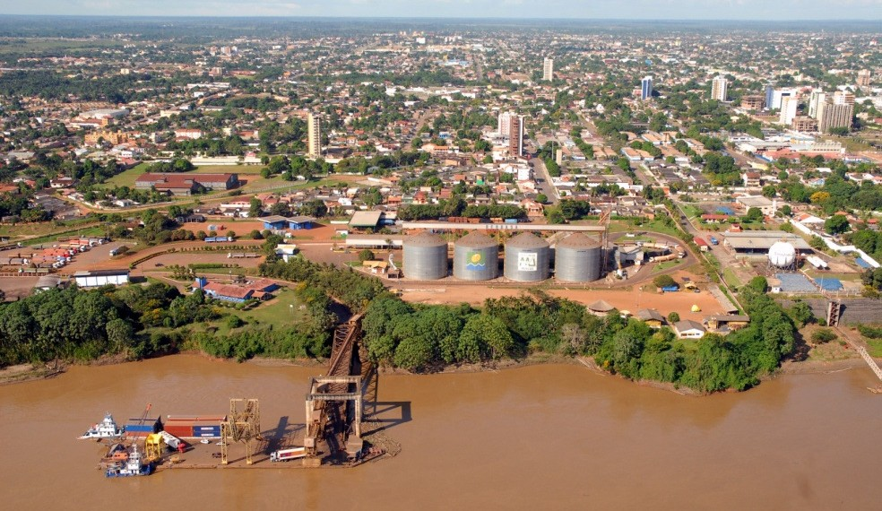
Figura 1 - Imagem aérea das instalações da SOPH

Ressalta-se a forte predominância dos granéis sólidos, decorrentes principalmente dos significativos volumes de soja (1.925.685 ton.) e milho (780.032 ton.) transportados em comboios de barcaças graneleiras com destino ao Terminal de Uso Privativo (TUP), Hermasa, em Itacoatiara (AM), para posterior transferência para navios de longo curso.
Conforme a Portaria do Ministério dos Transporte, MT nº 1.012, de 17/12/93, a área do Porto Organizado de Porto Velho, no Estado da Rondônia, é constituída da seguinte forma:
- Pelas instalações portuárias terrestres existentes na margem direita do rio Madeira, na cidade de Porto Velho, desde a extremidade norte do porto, a jusante da rampa Ro-Ro, até a extremidade sul, a montante dos dolfins de atracação do cais flutuante, abrangendo todo o cais, rampas Ro-Ro, docas, pontes, píeres de atracação e de acostagem, armazéns, pátios, edificações em geral, vias internas de circulação rodoviárias e, ainda, os terrenos ao longo dessas faixas marginais e em suas adjacências, pertencentes à União, incorporados ou não ao patrimônio do porto de Porto Velho, ou sob sua guarda e responsabilidade;
- Pela infraestrutura de proteção e acessos aquaviários, compreendendo áreas de fundeio, bacias de evolução, canal de acesso e áreas adjacentes a esse até as margens das instalações terrestres do porto organizado, conforme definido no item “a” acima, existentes ou que venham a ser construídas e mantidas pela Administração do Porto ou por outro órgão do poder público.

Infraestrutura
As mudanças iniciais na infraestrutura do Porto começaram a partir de 1976, quando a Empresa de Portos do Brasil S.A. (Portobrás) deu prosseguimento a diversas obras. A primeira delas foi a construção do terminal de operações "RO-RO". Em 1986, foi iniciada a construção do novo cais, que foi concluído dois anos depois. Hoje, as operações no principal porto do Estado são realizadas por três terminais.

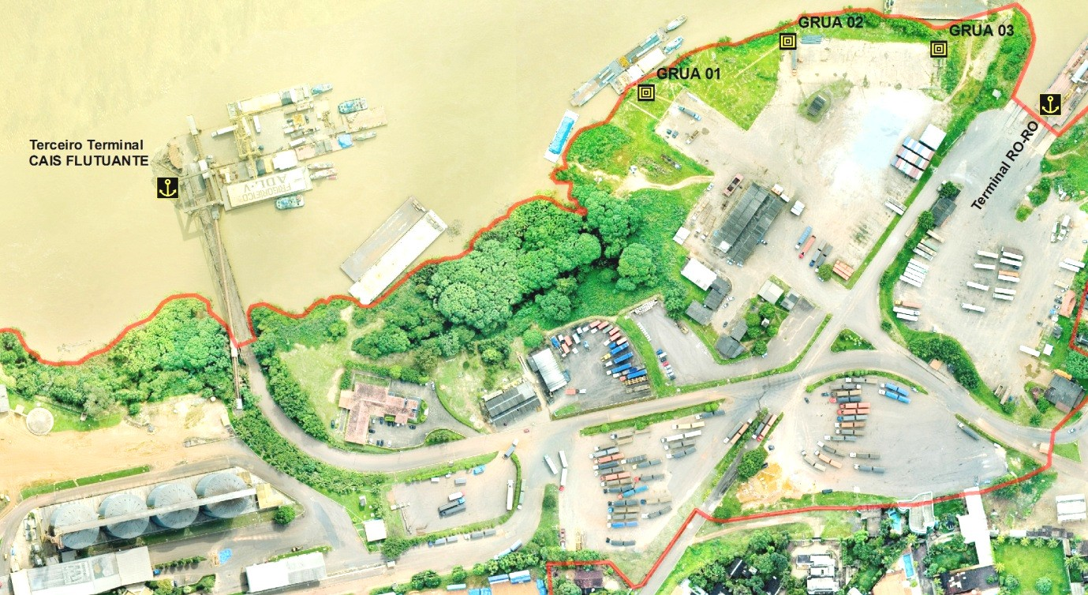

Figura 2 - Ortofoto com a localização dos Terminais
O Porto realiza ainda operações de exportação através de sua área plenamente alfandegada. A estrutura conta com um armazém com capacidade de 720 m³ de área útil e pátio asfaltado cercado com alambrado, perfazendo área total de mais de 3.000 m².
A condição de porto de exportações de mercadorias colocou Porto Velho e Rondônia no mapa logístico de exportação, situando-se não apenas como território de passagem do corredor de exportação da Hidrovia do Madeira, mas também como estado produtor.
O Porto possui projetos de melhorias e ampliação das suas instalações físicas e pretende dar início, tão logo seja possível, a construção de um segundo cais flutuante, com 115m de comprimento por 25m de largura, que ampliará de cinco para dez, o número de berços de acostagem de balsas. O novo cais possibilitará o aumento da capacidade de operação e exportação. Também estão previstos, para os próximos quatro anos, as seguintes obras:

    - Pátio coberto para fiscalização;
    - Galpão para transbordo de mercadorias;
    - Blocos de fiscalização Federal e sindicatos que operam no Porto;
    - Construção de mais um módulo de cais com 115 metros e 5 berços de atracação;
    - Construção de duas rampas RO-RO;
    - Construção de muros e guaritas de segurança;
    - Ampliação do sistema elétrico;
    - Aquisição de duas rampas charriot;
    - Aquisição de duas esteiras rolantes (já adquiridas);
    - Aquisição de um caminhão caçamba;
    - Aquisição de sete empilhadeiras (03 até o momento, já adquiridas);
    - Aquisição de duas empilhadeiras para contêiner (capacidade de 40 toneladas).

Terminais
As principais operações da SOPH no principal porto do Estado são realizadas por três terminais. O primeiro terminal, sentido montante do rio madeira é o terminal de operações RO-RO, contendo duas rampas paralelas que se prolongam até um pátio pavimentado de estacionamento descoberto com 10.000 m². O terminal dispõe ainda de outro pátio, também pavimentado, e com mesma metragem.

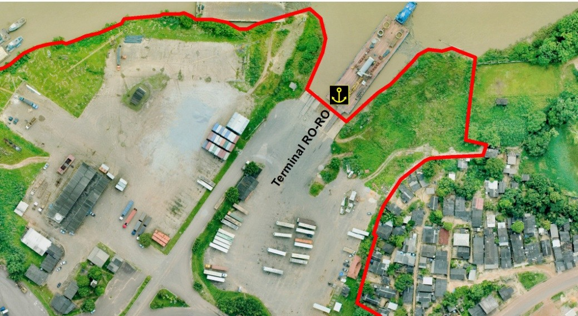

Figura 3 - Terminal RO-RO

A principal atividade desse terminal (RO-RO), é a atracação de balsa, onde são carregadas em média 100 carretas por semana que transportam, na maioria, automóveis, britas, hortifrutigranjeiro para Manaus e várias partes do mundo.
O segundo terminal, chamado de Pátio das Gruas, possui três gruas que são responsáveis pelo carregamento, em média, de cinco balsas por semana. Por essas gruas passam diversos produtos como açúcar, tubulações e telhas que se destinam ao Amazonas e Belém. Esse terminal conta ainda com um pátio de 10.000 m² para movimentação de caminhões e carga.
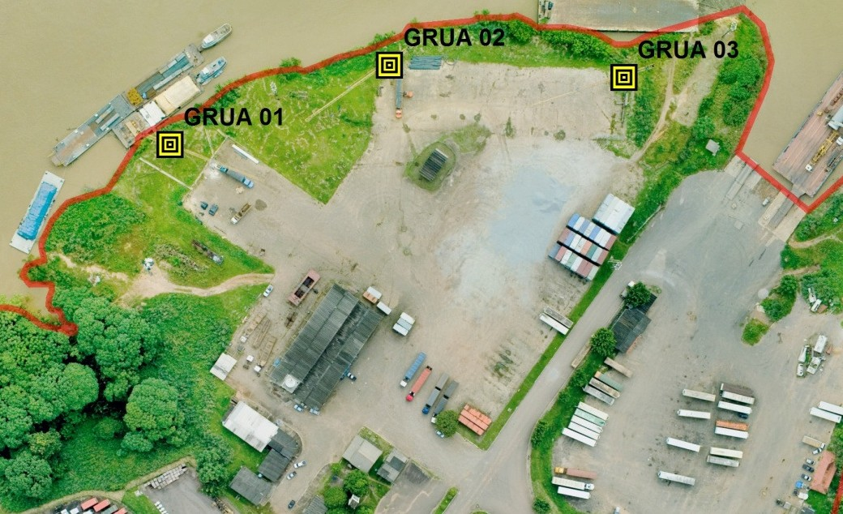

Figura 4 - Terminal e Pátios das Gruas

O terceiro terminal, dotado de um cais flutuante de 115 metros de comprimento, é ligado à margem por uma ponte metálica de 113,5 metros de vão. O cais possui cinco berços de acostagem, para a atracação de balsas que transportam, em sua maioria, soja, adubo, madeira e contêineres.

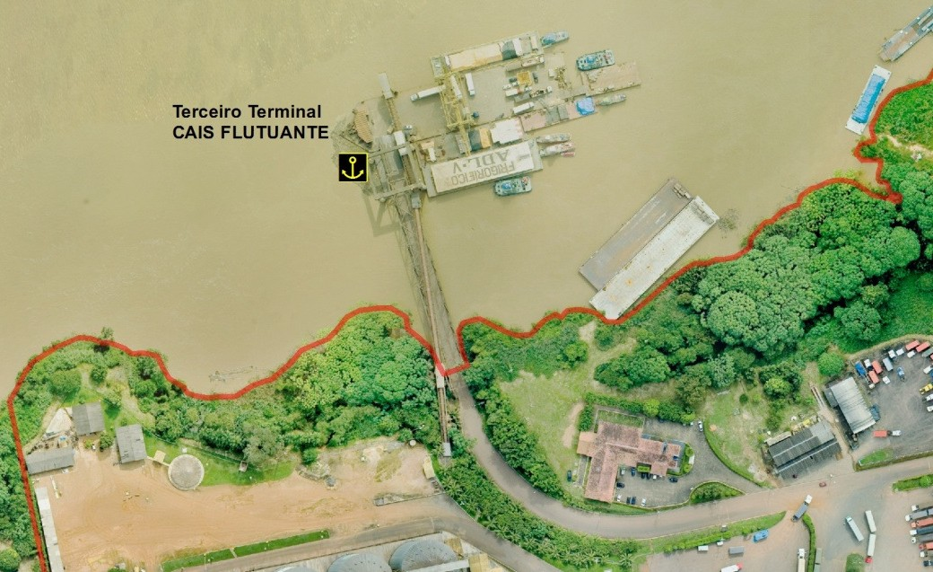
Figura 5 - Terminal do Cais Flutuante.

Possui uma área total de aproximadamente 200.000 m², contando com instalações administrativas e operacionais.

Atividades do empreendimento e capacidade instalada
O Porto da SOPH opera hoje com a o recebimento de cargas sólidas a granel – soja, milho, fertilizantes, cargas gerais e de apoio às embarcações. As principais empresas instaladas na SOPH são:

FH DE OLIVEIRA PEIXOTO – EIRELI | CARGAS GERAIS
HERMASA – NAV. DA AMAZÔNIA LTDA | GRÃOS DE SOJA/MILHO/FERTILIZANTES
K.C. F. DE OLIVEIRA – EPP | CARGAS GERAIS
NAVERONDÔNIA | CARGAS GERAIS
NOROESTE TRANSP. E SERV. LTDA | CARGAS GERAIS
PEDRO A. DE S. CARVALHO –ME (TRANSGLÓRIA) | CARGAS GERAIS
RONAV | SEMI-REBOQUE/ CARGAS GERAIS
R. J. FARIA NEVES (EMPILHAR) | CARGAS GERAIS
SANAVE – SABINO DE OLIVEIRA NAVEGAÇÃO | CARGAS GERAIS

A movimentação de Carga Sólida a Granel realizada no último ano foi de 3.765.010 de toneladas. Segue abaixo o quantitativo de alguns produtos importados e exportados:
EXPORTAÇÃO / EMBARQUE
ITEM | CARGAS GERAIS | 2010 | 2011 | 2012 | 2013 | 2014
01 | ÁGUA MINERAL |  | 40
02 | AÇÚCAR | 33.948 | 41.398 | 38.059 | 54.916 | 104.753
03 | AREIA |  | 199
04 | ARROZ | 253 | 1.112 | 835 | 18 | 1.821
05 | AUTOM ÓVEIS PASSAG. | 2.829 |  | 2.290 | 819 | 931
06 | ALIMENTOS PARA ANIMAIS |  |  | 2.402 | 2.006 | 7.163
07 | AZEITE |  | 364
08 | BEBIDAS LÍQUIDAS | 180 |  | 515 | 74 | 54
09 | BRINQUEDOS
10 | BORRACHA E SUAS OBRAS |  |  | 38 |  | 827
11 | CAFÉ |  |  | 5 | 70 | 8
12 | CALCÁRIO |  |  |  |  | 0
13 | CALÇADOS |  |  |  |  | 0
14 | CAMINHÃO |  |  |  | 1.514 | 3.707
15 | CARGA DE PROJETO |  |  |  |  | 0
16 | CAIXARIA |  |  |  |  | 0
17 | CARNES | 706 |  | 107 |  | 12
18 | CASTANHAS |  |  | 1.887 | 18 | 20
19 | CERVEJA |  | 360
20 | CIMENTO |  |  |  |  | 7.765
21 | COBRE |  | 72
22 | COMBUSTÍVEL E ÓLEO MINERAL |  |  |  |  | 15.968
23 | CONGELADOS |  |  |  |  | 12
24 | CONTEINERES | 8.142 | 21.452 | 430 | 9.717 | 68.051
25 | DIVERSOS |  | 4.089
26 | ENXOFRE |  |  | 266 | 237 | 4.260
27 | EQUIPAMENTOS |  |  |  |  | 0
28 | ESTRUTURA METÁLICA |  |  |  |  | 0
29 | FARELO DE SOJA |  |  | 37 | 767 | 4.709
30 | FÉCULA |  |  | 160 |  | 1.044
31 | FERRAM. E OBRAS DIV. |  |  | 40 |  | 8
32 | FERRO, VERGALHÃO | 3.024 | 960
33 | FIBRAS, FIOS, TEC., E OUTROS ARTEFATOS |  |  |  |  | 216
34 | FRUTAS |  |  | 34 | 37 | 1.593
35 | FARINHA | 712 | 299 |  |  | 0
36 | FEIJÃO |  | 978 |  |  | 0
37 | FERTILIZANTES |  |  | 1.444 | 196 | 15.883
38 | FRANGO |  |  |  |  | 0
39 | GORDURA, ÓLEOS ANIMAIS/VEGETAIS |  |  | 72 | 178 | 2.733
40 | GRANITO |  |  |  |  | 0
41 | HORTIFRUTI |  | 1.276 |  |  | 0
42 | INDÚSTRIA MOAGEM |  |  | 674 |  | 0
43 | INSTRUM. DE PRECISÃO OU MEDIÇÃO, SUAS PARTES, EQUIP.ÓPTICOS |  |  |  |  | 1
44 | LEITE | 42 | 129 | 47 |  | 1.074
45 | MADEIRA | 471 | 3.010 | 3.899 | 3.720 | 1.443
46 | MANGANÊS |  |  |  |  | 50
47 | MAT. CONSTR. |  | 1.581 |  |  | 5
48 | MAQ. E APAR. ELETRO. |  |  | 2 | 431 | 3.101
49 | MILHO | 319.006 | 551.650 | 503.493 | 976.449 | 780.033
50 | MINÉRIOS |  |  |  |  | 106
51 | MÓVEIS |  |  | 7 | 2 | 506
52 | OBRAS DE PEDRA... | 5.235 | 171 | 2.684 | 471 | 3.102
53 | ÓLEO DE SOJA |  | 367 |  |  | 0
54 | PEDRA BRITA |  |  |  |  | 0
55 | PEIXES |  | 12 | 70 |  | 0
56 | PISO |  |  |  |  | 0
57 | PLÁSTICOS E SUAS OBRAS |  |  |  | 49 | 20
58 | PREPARAÇÃO ALIMENT. DIVERS. |  |  | 5.099 | 2.658 | 1.063
59 | PRODUTOS DE MOAGEM |  |  | 1.534 | 2.024 | 5.596
60 | PRODUTOS HORTICULAS, PLANTAS, RAÍZES E TUBÉRCUL. |  |  | 1.471 |  | 4.845
61 | PREPARAÇÃO DE CARNES, CRUSTÁCEOS |  |  | 107 |  | 883
62 | RAÇÃO |  | 588 |  |  | 0
63 | REATORES, CALDEIRAS, MÁQUI. |  |  | 2.325 | 945 | 4
64 | SABÕES |  |  |  |  | 148
65 | SAL |  | 81 | 237 | 90 | 188
66 | SEMENTES, FRUTOS OLEÓGENOS |  |  | 91 | 12 | 7.867
67 | SEMI-REBOQUE | 88.808 | 83.081 | 48.361 | 101.348 | 197.036
68 | SOJA | 1.833.526 | 1.649.024 | 1.964.  844 | 1.922.  620 | 1.9  25.685
69 | TELHAS BRASILIT |  | 1.822 |  |  | 0
70 | TRIGO |  |  | 1.775 | 137 | 845
71 | VEÍCULOS |  | 3.277 | 418 | 6.158 | 754
72 | VARIEDADES E BAZAR |  |  | 749 | 57 | 4.139

IMPORTAÇÃO / DESEMBARQUE
ITEM | CARGAS GERAIS | 2010 | 2011 | 2012 | 2013 | 2014
 | ADUBO | 64.855 | 76.354
 | AERONAVES, EMBARC. E PEÇAS |  |  |  |  | 100
01 | AÇÚCAR |  |  | 1.124 | 1.955 | 354
02 | AREIA
03 | ARROZ
04 | AUTOMÓVEIS PASSAG. | 1.211 |  | 597 | 936 | 1.040
05 | ALIMENTOS PARA ANIMAIS |  |  |  |  | 235
06 | BEBIDAS LÍQUIDAS
 | BOBINAS |  | 5.273
07 | BRINQUEDOS
08 | BORRACHA E SUAS OBRAS
09 | CAFÉ
10 | CALCÁRIO
11 | CALÇADOS
12 | CAMINHÃO |  |  |  | 195 | 1.763
13 | CARGA DE PROJETO |  | 30.456
14 | CAIXARIA
15 | CARNES
16 | CASTANHAS |  |  |  | 8
17 | CIMENTO |  |  | 341.059 | 93.716 | 6.880
18 | COMBUSTÍVEL E ÓLEO MINERAL |  |  |  | 475 | 342.408
19 | CONGELADOS
20 | CONTEINERES | 364 | 5.204 | 2.393 | 9.163 | 20.165
 | DIVERSOS |  | 332
21 | ENXOFRE |  |  |  | 1.104
22 | EQUIPAMENTOS
23 | ESTRUTURA METÁLICA
24 | FARELO DE SOJA
25 | FÉCULA
26 | FERRAM. E OBRAS DIV. |  |  |  | 9
 | FERRO, VERGALHÃO | 934
27 | FIBRAS, FIOS, TEC., E OUTROS ARTEFATOS
28 | FRUTAS
29 | FARINHA
30 | FEIJÃO
31 | FERTILIZANTES |  |  |  |  | 94.418
32 | FRANGO
33 | GORDURA, ÓLEOS ANIMAIS/VEGETAIS
34 | GRANITO
35 | HORTIFRUTI |  |  | 32
36 | INDÚSTRIA MOAGEM |  |  | 240
37 | INSTRUM. DE PRECISÃO OU MEDIÇÃO, SUAS PARTES, EQUIP.ÓPTICOS
38 | LEITE
39 | MADEIRA |  | 1.332 | 9.754 | 711 | 108
40 | MANGANÊS
41 | MAT. CONSTR.
42 | MAQ. E APAR. ELETRO. |  |  | 386 | 4.685 | 569
43 | MILHO |  |  | 324
44 | MINÉRIOS
45 | MÓVEIS |  |  |  | 4
46 | OBRAS DE PEDRA... | 8.901 | 1.302 | 7.383 | 9.783 | 7.297
47 | ÓLEO DE SOJA |  |  |  |  | 0
48 | PEDRA BRITA |  |  |  |  | 0
49 | PEIXES |  |  |  |  | 0
50 | PISO |  |  |  |  | 0
51 | PREPARAÇÕES ALIMENTÍCIAS DIVERSAS |  |  |  |  | 27
52 | REATORES, CALDEIRAS E MÁQ. |  |  | 301.925 | 119.866 | 2.138
53 | SEMI-REBOQUE BAÚ | 39.835 | 175.860 | 21.847 | 65.375 | 107.042
 | TELHAS BRASILIT |  | 10.220
 | TINTAS, CORANTES |  |  | 180
 | TRIGO |  |  |  | 6
54 | VEÍCULOS |  | 2.644 |  | 647 | 428

5. METODOLOGIA.

Detalhamento dos Métodos e Técnicas
Para a elaboração e revisão do Plano de Gerenciamento de Resíduos Sólidos da SOPH foi realizada uma avaliação da situação existente nas instalações, mediante observações visuais, métodos de entrevistas e questionário simplificado. Na ocasião foram levantados os critérios adotados para o manejo de resíduos, verificando os tipos de resíduos gerados, suas quantidades e os destinos até então adotados. Através de registro fotográficos, e anotações de campo, foram identificados os equipamentos disponíveis.

Definição das Alternativas Tecnológicas
As alternativas tecnológicas para gerenciamento de resíduos gerados nos portos são as mesmas empregadas para o gerenciamento de resíduos domiciliares e resíduos industriais. Os resíduos gerados na SOPH, o que inclui aqueles gerados pelos terminais, quando não armazenados no local, no
aguardo de uma destinação final adequada, são destinados a instalações de terceiros, cujas tecnologias utilizadas são aquelas disponíveis no mercado. Sugere-se que os resíduos que necessitam ser eliminados sejam encaminhados para unidades que os tratam adequadamente, conforme legislação em vigor, licenciada pelo órgão estadual de controle ambiental.

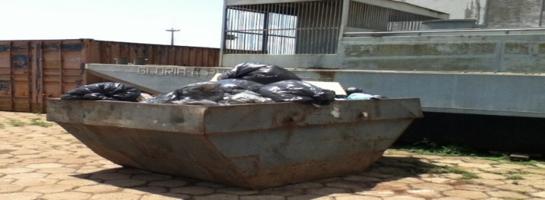

Figura 7 - Caçamba de armazenamento de Resíduos

Os resíduos com valores agregados e passíveis de recuperação como sucatas metálicas, madeiras e borrachas, entre outros, deverão ser encaminhados para empresas de reciclagem ou doados para entidades que utilizam tais resíduos como matéria prima de produção. Os resíduos cuja destinação é compatível com o lixo domiciliar, a exemplo de lixo orgânico, resíduo de varredura e de escritório, devem ser encaminhados, preferencialmente para o aterro municipal.

LEGISLAÇÃO DE REFERÊNCIA

Legislação, Resoluções e Normas

- Lei no. 9966/00 – Dispõe sobre a prevenção, o controle e a fiscalização da poluição causada por lançamento de óleo e outras substâncias nocivas ou perigosas em águas sob jurisdição nacional e dá outras providências.
- Lei no. 9605/98 – Dispõe sobre as sanções penais e administrativas derivadas de condutas e atividades lesivas ao meio ambiente.
- Lei no. 12.815/13 – Dispõe sobre a exploração direta e indireta pela União de portos e instalações portuárias e sobre as atividades desempenhadas pelos operadores portuários;
- Lei no. 6938, de 31 de agosto de 1981 – Dispõe sobre a Política Nacional do Meio Ambiente, seus fins e mecanismos de formulação e aplicação, e dá outras providências.
- Decreto no. 2870/98 – Delibera sobre as ações que devem ser tomadas em caso de poluição por óleo.
- Decreto no. 96.044/88 - Aprova o Regulamento para o Transporte Rodoviário de Produtos Perigosos e dá outras providências.
- Decreto nº. 2.596 - regulamenta a Lei n° 9.537, que dispõe sobre a segurança do tráfego aquaviário em águas sob jurisdição nacional
- Resolução CONAMA nº 358/2005 - Dispõe sobre o tratamento e a disposição final dos resíduos dos serviços de saúde e dá outras providências.
- Resolução CONAMA no. 275/01 - Estabelece o código de cores para os diferentes tipos de resíduos, a ser adotado na identificação de coletores e transportadores, bem como nas campanhas informativas para a coleta seletiva.
- Resolução CONAMA no. 401/2008 - Estabelece os limites máximos de chumbo, cádmio e mercúrio para pilhas e baterias comercializadas no território nacional e os critérios e padrões para o seu gerenciamento ambientalmente adequado, e dá outras providências.
- Resolução CONAMA no. 237/97 – Dispõe sobre o Licenciamento Ambiental.
- Resolução CONAMA no. 362/2005 - Estabelece novas diretrizes para o recolhimento e destinação de óleo lubrificante usado ou contaminado.
- Resolução CONAMA no. 02/91 – Dispõe sobre as cargas deterioradas, contaminadas, fora de especificação ou abandonadas, que deverão ser tratadas como fonte potenciais de risco para o meio ambiente até manifestação do Órgão de Meio Ambiente Competente.
- Resolução CONAMA no. 357/2005 - Dispõe sobre a classificação dos corpos de água e diretrizes ambientais para o seu enquadramento, bem como estabelece as condições e padrões de lançamento de efluentes, e dá outras providências.
- Resolução CONAMA no. 001-A/86 – Regulamenta o transporte de produtos perigosos.
- Resolução ANVISA - RDC Nº. 56, DE 6 DE AGOSTO DE 2008 - Dispõe sobre o Regulamento Técnico de Boas Práticas Sanitárias no Gerenciamento de Resíduos Sólidos nas áreas de Portos, Aeroportos, Passagens de Fronteiras e Recintos Alfandegados.
- RDC Nº 72, DE 29 DE DEZEMBRO DE 2009 - Dispõe sobre o Regulamento Técnico que visa à promoção da saúde nos portos de controle sanitário instalados em território nacional, e embarcações que por eles transitem.
- Resolução ANVS/RDC no. 217/2001 - Aprova o Regulamento Técnico, com vistas à promoção da vigilância sanitária nos Portos de Controle Sanitário instalados no território nacional, embarcações que operem transportes de cargas e/ou viajantes nesses locais, e à promoção da vigilância epidemiológica e do controle de vetores dessas áreas e dos meios de transporte que nelas circulam.
- NR-29 das Portarias no. 53/97 e no. 18/98 que regulamenta a saúde e trabalho em áreas portuárias, estabelecendo o manuseio, a segregação de produtos perigosos e as operações de limpeza. Aprova o texto da Norma Regulamentadora NR-29, relativa à segurança e saúde no trabalho portuário/ Acrescentam ao Anexo II da NR 28 que trata de fiscalização e penalidades, as infrações ao descumprimento do disposto na NR 29.
- Decreto no. 4.136, de 20 de fevereiro de 2002 – Dispõe sobre especificações sobre as sanções aplicáveis as infrações às regras de prevenção, controle e fiscalização da poluição.
- RESOLUÇÃO Nº 2.190 - ANTAQ, DE 28 DE JULHO DE 2011 - Aprova a norma que tem por objeto disciplinar a prestação de serviços de retirada de resíduos de embarcações em áreas sob a jurisdição de instalações portuárias brasileiras

Normas Técnicas:
- NBR 7.500 – Símbolos de risco e manuseio para o transporte e armazenamento de material – Simbologia.
- NBR 7.501 – Transporte de cargas perigosas – Terminologia.
- NBR 7.503 – Ficha de emergência para transporte de produtos perigosos - Características e dimensões.
- NBR 7.504 –Envelope para o transporte de carga perigosa – Dimensões e utilização – Padronização.
- NBR 8.285 – Preenchimento da ficha de emergência para o transporte de cargas perigosas – Procedimento.
- NBR 8.286 – Emprego na sinalização nas unidades de Transporte e de rótulos nas embalagens de produtos perigosos.
- NBR 9190 – Sacos plásticos para acondicionamento de lixo.
- NBR 9191 – Sacos plásticos para acondicionamento – especificação.
- NBR 9.734 – Conjunto de equipamento de proteção individual para avaliação de emergência e fuga no transporte rodoviário de produtos perigosos – Procedimentos.
- NBR 10.004 – Resíduos Sólidos – classificação.
- NBR 10.007 – Amostragem, preservação e estocagem de amostras de resíduos sólidos.
- NBR 11.174 (NB 1264) – Armazenamento de resíduos Classe II A– não inertes e IIB – Inertes.
- NBR 12.227 – Inspeção Periódica dos Tanques de Cargas Utilizadas em Transporte Rodoviário.
- NBR 12.235 (NB 1183) – Armazenamento de resíduos perigosos.
- NBR 12.710 – Proteção contra incêndio por extintores no Transporte Rodoviário de produtos Perigosos.
- NBR 12.807 – Terminologia dos resíduos de serviço de saúde.
- NBR 12.808 – Classificação de resíduos de serviço de saúde.
- NBR 12.809 – Manuseio de resíduos de serviço de saúde.
- NBR 12.8010 – Coleta de resíduos de serviço de saúde.
- NBR 12.982 – Desgaseificação de Tanque rodoviário para Transporte de Produto Perigoso – Classe de Risco 3 – Líquidos Inflamáveis.
- NBR 13.095 – Instalação e fixação de extintores de incêndio para carga, no Transporte de Produtos Perigosos.
- NBR 13.221 – Transporte de Resíduos.
- NBR 14.064 – Atendimento à Emergência no Transporte Rodoviário de Produtos Perigosos.
- NBR 14.095 – Área de Estacionamento para Veículos Rodoviários de Transporte de Produtos Perigosos.
- NBR 14.619 – Transporte de Produtos Perigosos – Incompatibilidade Química.

DIAGNÓSTICO

Caracterização da Gestão

A SOPH tem serviços de limpeza e coleta de lixo em toda extensão do porto prestado por empresa terceirizada a qual acondiciona o lixo sem qualquer separação em quatro caçambas estacionárias locadas, e a empresa responsável pelas caçambas dá destinação final.
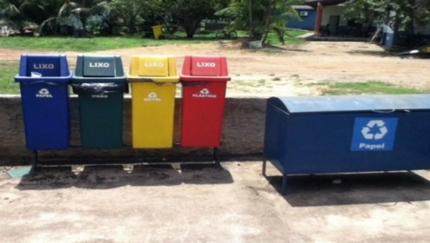

Figura 8. Ponto de coleta seletiva.
A responsabilidade pela coleta, acondicionamento prévio dos resíduos gerados e pela disposição dos recipientes em pontos estratégicos, além da destinação final, passará à empresa terceirizada especializada na prestação desse serviço, com a qual a SOPH manterá contrato.

A empresa contratada deverá utilizar esse presente estudo como termo de referência para a execução das atividades.

Projeções de Geração de Resíduos e dimensionamento das Instalações.

A geração de resíduos do Porto da SOPH é da ordem de 16 m³/semana, com previsão de crescimento. O plano prevê a adoção de medidas de controle, incorporando o princípio da recuperação e reciclagem, o que permitirá uma diminuição considerável do quantitativo a ser encaminhado para o aterro municipal.

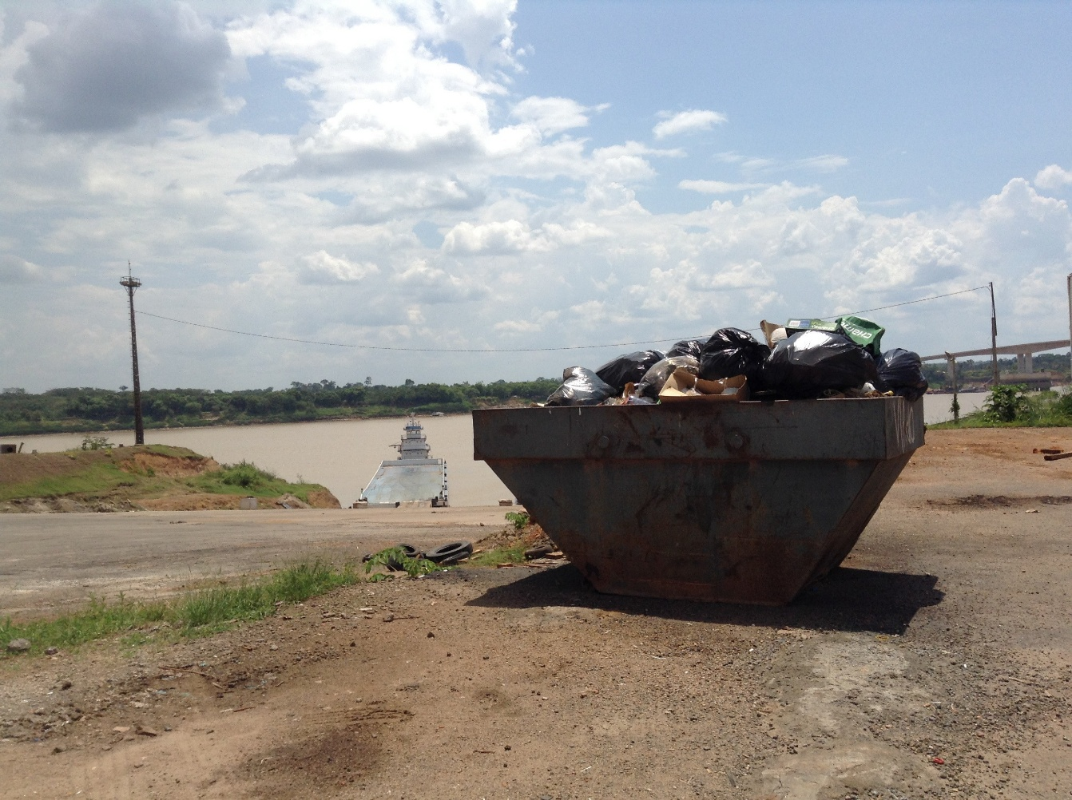
Figura 9 - Caçamba coletora de resíduos das embarcações
A situação da cheia do rio madeira em 2014 foi considerada por muitos desafiadora, e com isto, um agravante para a estimativa de quantitativo de resíduos, pois diante de tal situação se faz no Plano uma projeção futura diferenciada de geração de resíduos, porém, sendo só possível a partir da implantação e operação do Plano de Gerenciamento de Resíduos Sólidos projetar, com maior grau de precisão, a geração futura dos resíduos do empreendimento.

Identificação dos Resíduos Gerados
A partir dos levantamentos realizados em campo foi elaborado o inventário prévio dos resíduos gerados nas instalações da SOPH, que contempla o local de geração, a fonte, a descrição de cada resíduo, sua classificação de acordo com a Norma Brasileira NBR 10.004, quantidades estimadas, tratamento, controle e disposição final. Para alguns resíduos identificados não foi possível a sua quantificação, o que será objeto de avaliação quando da implantação do Plano de Gerenciamento de Resíduos.
Segundo levantamento da SEP (2011) os tipos de resíduos encontrados em áreas portuárias são sucatas, entulhos, madeiras, material orgânico, material de escritório, material plástico, acúmulo dos resíduos das cargas, além dos contaminados com óleo, resultado das operações de manutenção da embarcação (embalagens, estopas, panos, papéis, papelões, serragem) ou provenientes da mistura de água de condensação com óleo combustível.
As instalações administrativas, não geram resíduos considerados perigosos, de acordo com a Norma de Classificação de Resíduos Sólidos da ABNT NBR 10.004, com exceção de alguns resíduos gerados na oficina mecânica.
Os resíduos sólidos gerados na SOPH, seguem descritos na Tabela 1, classificados de acordo com o Quadro 1.
Os resíduos e a forma detalhada de como devem ser acondicionados pela empresa contratada para execução deste plano, estão discriminados a seguir:

    - Os resíduos oleosos, são acondicionados em tambores metálicos e armazenados em caçambas;
    - Os resíduos de vidros devem ser armazenados em área coberta, diretamente em bombonas para posterior reciclagem por terceiros;
    - Os materiais absorventes, constituídos por panos e estopas contaminados por óleos, são armazenados em caçambas metálicas com tampas;
    - Os resíduos provenientes da limpeza das fossas sépticas, deverão ser retirados por meio de caminhões apropriados, de preferência do tipo “vácuo” e encaminhados diretamente para a empresa responsável pelo tratamento adequado. O quantitativo total de resíduos de fossas é proveniente da manutenção das fossas sépticas de toda área portuária, incluindo a fossa do cais flutuante.
    - Os resíduos comuns, constituídos por resíduos de escritório, refeitório, varrição, sanitários e jardins deverão ser acondicionados em sacos plásticos, depositados em caçambas específica na área de resíduos e enviados para o Aterro Sanitário da empresa responsável pela retirada dos resíduos. O total de lixo domiciliar gerado é proveniente das instalações administrativas da SOPH, áreas comuns e das empresas de operação e manutenção portuária;
    - A sucata ferrosa deverá ser estocada em caçambas e enviadas para posterior reciclagem;
    - Os resíduos de borracha deverão ser estocados em caçambas e enviadas para posterior reciclagem;
    - Os resíduos de papel e papelão serão estocados em caçambas e enviadas para posterior reciclagem;
    - As madeiras deverão ser estocadas em caçambas e enviadas para posterior reciclagem;
    - Os resíduos de plásticos, deverão ser estocados em caçambas e enviadas para posterior reciclagem;
    - As águas residuais contendo óleos e graxas, devem ser acondicionadas em tambores e/ou bombonas e enviadas para posterior reciclagem.
Segue abaixo, a estimativa dos quantitativos da geração dos resíduos mensalmente:

Descrição dos Resíduos |  |  |  | Volume
Resíduos oleosos 20 litros/mês
Resíduos de vidros, lâmpadas etc. 30 un./mês
Materiais absorventes, | constituídos | por | panos | e | Estopas
contaminados por óleos |  |  |  |  | 0,01 m³/mês
Resíduos provenientes da limpeza das fossas sépticas 70 m³/mês
Resíduos comuns, (resíduos de escritório, refeitório, varrição,
sanitários e jardins). 19 t./mês
Resíduos de borracha 0,03 t./mês
Resíduos de papel e papelão 0,02 t./mês
Madeiras 1 m³/mês
Resíduos de plásticos 0,01 m³/mês
Águas residuais contendo óleos e graxas 20 litros/mês
Resíduos infectantes (Ambulatório OGMO) 20 litros/mês
Tabela 1 - Estimativa da geração dos resíduos sólidos gerados no Porto.

A atual instalação do ambulatório do Órgão Gestor de Mão de Obra (OGMO), encontra-se no interior da área portuária e sua produção de resíduos infectocontagiosos e perfuro cortante são mínimas, com uma estimativa de produção de 20 litros/mês, onde hoje é conduzido isoladamente para um ambulatório externo (‘Pró-Vida’, localizado na av. Farquar), onde é conduzido ao destino final corretamente.

OBSERVAÇÕES:
1) Os resíduos perfuro cortantes deverão ser descartados em caixas amarelas específicas, que sigam as determinações da norma NBR 13.853 da ABNT;
2)Tanto as caixas de papelão como os sacos plásticos devem ser preenchidos até dois terços de sua capacidade volumétrica (as caixas de papelão contêm nas faces externas uma linha pontilhada indicadora do limite de preenchimento), e os sacos plásticos deverão ser fechados com o lacre que acompanha a embalagem, com fita adesiva, cordão, ou simplesmente com um nó. Ao fechar o saco plástico, deve-se retirar o excesso de ar de seu interior, tendo a pessoa que o manuseia o cuidado de não inalar ou se expor ao fluxo de ar produzido.
Os resíduos deverão ser acondicionados, armazenados e destinados conforme tabela abaixo de acordo com a RDC nº 56. Logo, a empresa que preste serviço relacionado às etapas de gerenciamento de resíduos sólidos fica obrigada ao cumprimento deste regulamento, assim como as empresas prestadoras de serviço mediante contrato de terceirização também ficam sujeitas ao cumprimento deste regulamento.

Quadro 2 – Inventário de Resíduos
LOCAL DE GERAÇÃO: | PORTO DA SOPH - Sociedade de Portos e Hidrovias
Tipo de atividade: | Transporte Fluvial de águas interiores.
Responsável: |  | Empresa contratada para implantação do PGRS
FONTE |  | DESCRIÇÃO | CLASSIFICAÇÃO (ANVISA/RDC Nº 56) | QUANT. |  | TRATAMENTO/ CONTROLE | DISPOSIÇÃO FINAL
 |  |  |  |  |  |  | FORMA | LOCAL
Administração | Lixo em geral (Restaurante, papel, plásticos, vidro, varrição) |  | D | Não quantificado | Acondicionados em sacos plásticos/ Tambores |  | Disposição em aterro | Área de resíduos
Manutenção das vias públicas | Entulhos (RCC - Resíduos da construção civil) |  | D | Não quantificado | Reciclagem |  | Disposição em aterro/RCC | Área de resíduos

Resíduos | Gerador | Acondicionamento | Armazenamento | Empresa de Destino
Lixo comum | Escritório ADM / Refeitório | Sacos Plásticos | Caçambas Metálicas | N/D
Óleo Contaminado | Oficina | Tambores | Caçambas Metálicas | N/D
Sólidos Contaminados com óleo (papel, papelão, estopas,
trapos e latas) | Oficina | Caçambas metálicas | Caçambas Metálicas | N/D
Varrição de Malte / Grãos Vegetais | Empresas de Transporte de | Bigbag | Caçambas Metálicas | N/D
 | Grãos
Lâmpadas | Instalações e Escritório ADM | Sacos Plásticos | Bombonas Plásticas | N/D
 |  | reforçados
Resíduos oleosos | Tambores | Caçambas Metálicas | Caçambas Metálicas | N/D
Resíduos constituídos por tinta / Resinas | Tambores | Caçambas Metálicas | Caçambas Metálicas | N/D
Resíduos de vidros | Bombonas Plásticas | Caçambas Metálicas | Caçambas Metálicas | N/D
Materiais absorventes para óleo (panos e estopas) | Tambores | Caçambas Metálicas | Caçambas Metálicas | N/D
Resíduos provenientes da limpeza das fossas sépticas | Granel | Caminhão Vácuo | Estação de | N/D
 |  |  | Tratamento
Resíduos de escritório, refeitório, varrição, sanitários e jardins | Bombonas Plásticas | Bombonas Plásticas | CONTECOM | N/D
Resíduos de borracha | Granel | Caçambas Metálicas | Caçambas Metálicas | N/D
Resíduos de papel e papelão | Granel | Caçambas Metálicas | Caçambas Metálicas | N/D
Madeiras | Granel | Caçambas Metálicas | Caçambas Metálicas | N/D
Resíduos de plásticos | Granel | Caçambas Metálicas | Caçambas Metálicas | N/D
Águas residuárias contendo óleos e graxas | Tambores | Caçambas Metálicas | Caçambas Metálicas | N/D
Baterias | Tambores | Tambores | Devolução ao | N/D
 |  |  | Fabricante

Identificação dos Resíduos Gerados nas Embarcações
Os resíduos gerados nas embarcações que atracam no Porto da SOPH são retirados e depositados em caçambas metálicas e posteriormente enviados para destinação.
Estes resíduos são constituídos em sua maioria de lixo comum, águas servidas, resíduos sépticos, resíduos oleosos de porão e sucatas, entre outros.
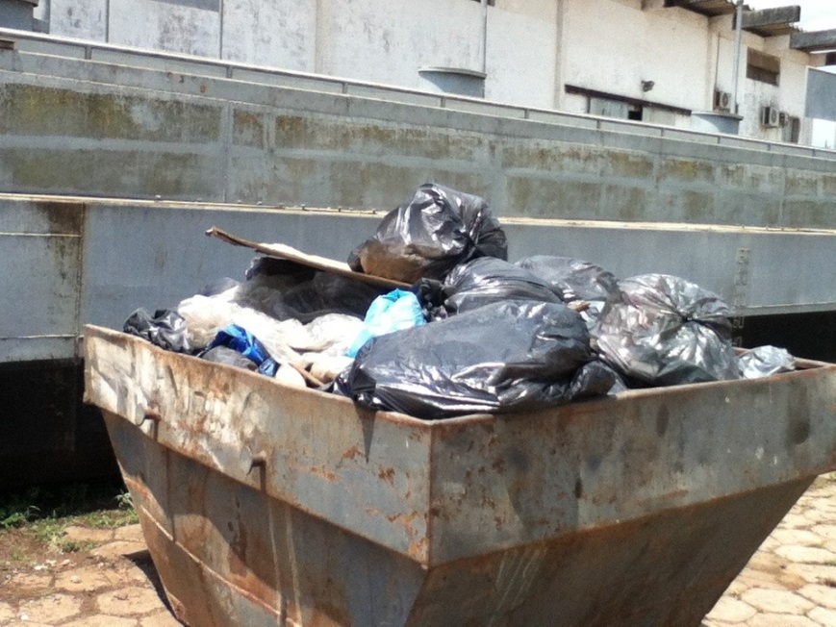

Figura 10 - Caçamba de armazenamento

Segundo a informações coletadas com a SOPH, a geração média mensal de lixo nas embarcações é entorno de 1 tonelada mês. Já a geração de águas servidas é estimada em 1 m3/mês por embarcação.

Resíduos | Acondicionamento | Armazenamento | Empresa de Destino
Resíduos oleosos | Tambores | Caçambas Metálicas | N/D
Resíduos de vidros | Bombonas Plásticas | Caçambas Metálicas | N/D
Miscelânea Contaminada com óleo e tintas
(papel, papelão, plásticos, panos e estopas) | Tambores | Caçambas Metálicas | N/D
Resíduos provenientes da limpeza das

fossas sépticas | Granel | Caminhão Vácuo | N/D
Lixo Comum | Sacos Plásticos | Caçambas Metálicas | N/D
Resíduos infectocontagiosos | Sacos plásticos |  | N/D
Resíduos de borracha | Granel | Caçambas Metálicas | N/D
Resíduos de papel e papelão | Granel | Caçambas Metálicas | N/D
Madeiras | Granel | Caçambas Metálicas | N/D
Resíduos de plásticos Granel Caçambas Metálicas N/D
Águas residuais contendo óleos e graxas Tambores Caçambas Metálicas N/D

CAR - Central de Armazenamento dos Resíduos

No presente PGRS, está previsto para o Porto, uma unidade de central para os resíduos gerados pela Autoridade Portuária, para atender a demanda dos terminais e das embarcações. Essa implantação será executada por uma empresa especializada, e seguirá orientações do presente PGRS para o dimensionamento da infraestrutura.
O Porto contará com uma área que possibilitará o recebimento dos resíduos gerados nas embarcações, exceto efluentes líquidos. Tal iniciativa permitirá um controle mais efetivo, evitando a retirada por locais impróprios e sua destinação em locais inadequados, atendendo à Res. 2190/11 ANTAQ. Os serviços de recebimento e destinação dos resíduos gerados nas embarcações, conforme previsto na Lei n. 9966/00, poderão ser terceirizados.
O local escolhido como melhor opção como área destinada ao armazenamento de resíduos está localizada a uma distância mínima de 500 (quinhentos) metros dos terminais de passageiros, prédios administrativos, reservatório central de água potável e instalações relacionadas ao preparo de alimentos.
A área destinada ao recebimento e armazenamento de resíduos deverá possuir cobertura, paredes com altura mínima de 5 (cinco) metros, constituídas de 2/3 de alvenaria a partir do piso, de material liso, impermeável, lavável e de cor clara. O terço restante da parede, em grade metálica. Deverá ter porta central de acesso aos veículos transportadores de resíduos, sistema de proteção para impedir o acesso de pessoas não autorizadas, dispositivos de proteção contra a entrada de animais, sistema de drenagem de águas superficiais e residuais, iluminação e ponto de oferta de água potável. Segue em anexo planta baixa do projeto.
Caberá à SOPH, a fiscalização das atividades das empresas sub-contratadas, dos procedimentos a serem adotados para o armazenamento dos resíduos gerados em suas atividades.
Todo e qualquer resíduo que vier a ser gerado na área portuária ou nas embarcações aportadas deverão ser armazenado na CAR, que será construído seguindo orientações do projeto em anexo, até que seja encaminhado para os sistemas de destinação final. Os recipientes contendo resíduos devem estar devidamente tampados e identificados, de maneira a facilitar a inspeção visual.
Os recipientes contendo resíduos perigosos e que não puderem ser encaminhados diretamente para o destino final, devem ser estocados em área abrigada e ventilada. A área de armazenamento, definida como transitória, deve possuir base de cimento para a estocagem dos recipientes, e contenção para proteção contra vazamentos de líquidos.

- O armazenamento deverá ser de tal forma que possibilite a inspeção e a identificação de cada recipiente.
- Toda e qualquer manipulação de recipientes contendo resíduos perigosos, no interior da área de armazenamento, deve ser efetuada com pessoal dotado de Equipamento de Proteção Individual (EPI) apropriado.
- O responsável pela área de armazenamento deverá realizar vistorias periódicas, verificando eventuais não conformidades, como recipientes abertos, possíveis derramamentos e deterioração de recipientes, entre outras. As não conformidades deverão ser registradas e as ações corretivas imediatamente executadas.
- A SOPH não gera produtos considerados perigosos, porém caso venha surgir alguns resíduos considerado perigosos, tais resíduos devem ser armazenados separadamente dos não perigosos.

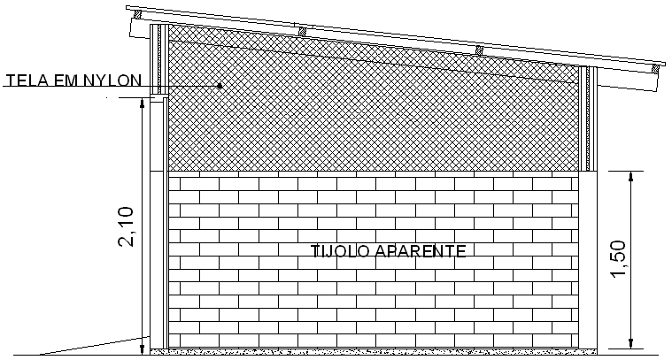

Figura 11- Vista lateral do futuro galpão de armazenamento dos resíduos do Porto SOPH.

Tanto os acessos internos quanto os externos deverão ser protegidos, executados e mantidos de maneira a permitir sua utilização sob quaisquer condições climáticas. O armazenamento deverá ser realizado de acordo com as quantidades de resíduos geradas, respeitado os diferentes tipos, para que não sejam misturados uns aos outros, principalmente os resíduos de Classe I (perigosos) aos demais, em face da possibilidade da mistura ser caracterizada como resíduo perigoso, de modo que seja realizada, no mínimo, a separação estipulada no quadro a seguir:

Tabela 1. Classificação geral dos resíduos sólidos Fonte: ABNT (2004)
Classe de Resíduos | Definição
Classe I - Perigosos | São aqueles que, em função de suas características intrínsecas de inflamabilidade, corrosividade, reatividade, toxicidade ou patogenicidade, apresentam riscos à saúde pública através do aumento da mortalidade ou da morbidade, ou ainda provocam efeitos adversos ao meio ambiente quando manuseados ou dispostos de forma inadequada.
Classe II - Não inertes | São os resíduos que não apresentam periculosidade, porém não são inertes; podem ter propriedades tais como: combustibilidade, biodegradabilidade ou solubilidade em água. São basicamente os resíduos com as características do lixo doméstico.
Classe II B - Inertes | São aqueles que, ao serem submetidos aos testes de solubilização (NBR10.007), não tem nenhum de seus constituintes solubilizados em concentrações superiores aos padrões de potabilidade da água. Isto significa que a água permanecerá potável quando em contato com o resíduo. Muitos destes resíduos são recicláveis. Não se degradam ou não se decompõem quando dispostos no solo, pois se degradam muito lentamente. Estão nesta classificação, os entulhos de demolição, pedras e areias retirados de escavações.

Todo e qualquer manuseio dos resíduos (perigosos ou não) nas instalações de armazenamento deve ser executado com pessoal dotado de Equipamento de Proteção Individual (EPI) adequado.
Todo e qualquer manuseio dos resíduos (perigosos ou não) nas instalações de armazenamento deve ser executado com pessoal dotado de Equipamento de Proteção Individual (EPI) adequado.

Acondicionamento dos resíduos no CAR

Os resíduos de plásticos, papéis e papelões poderão ser armazenados em forma de fardos ou em big bags, como exemplificado na figura a seguir.

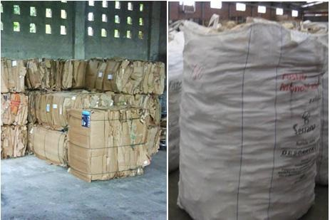
Figura 12 - Fardos de papelão (esq.) e big bags (dir.) para armazenamento dos resíduos.

Já os recipientes utilizados para o armazenamento dos resíduos perigosos (Classe I) devem apresentar características que, ao receber os resíduos, não permitam ou possibilitem a alteração da quantidade e/ou qualidade deles. Na SOPH os resíduos perigosos (óleos, materiais contaminados com óleo, lâmpadas) deverão necessariamente, ser acondicionados em recipientes herméticos, estanques e resistentes, que possam ser transportados, armazenados ou manuseados de alguma forma, como bombonas, tambores, a granel etc.
Já os resíduos Não-perigosos inertes (Classe II B), como madeiras, sucatas de ferro e pneus poderão ser armazenados em contêineres, caçambas ou outro recipiente resistente.

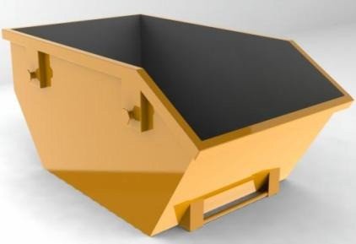

Figura 13 - Caçamba resistente de ferro para armazenamento de resíduos.

Cada recipiente de acondicionamento deverá ser identificado quanto ao seu conteúdo, contendo os símbolos padronizados pela legislação brasileira, de modo a permitir uma rápida identificação e reconhecimento dos resíduos contidos nos recipientes, fornecendo informações para o correto manejo e de forma a resistir à manipulação dos mesmos, bem como as condições da área de armazenamento em relação a eventuais intempéries. A Figura abaixo mostra as cores e os símbolos reconhecidos e padronizados para os principais tipos de resíduos.

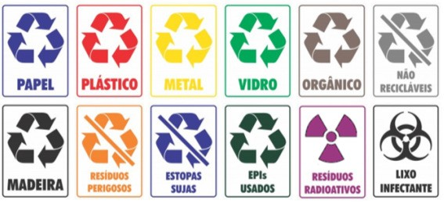
Figura 14 - Representação em cores e símbolos dos principais tipos de resíduos sólidos.

A identificação dos constituintes a serem caracterizados deve ser criteriosa e estabelecida de acordo com as matérias-primas, os insumos e processos que lhes deram origem. Além disso, devem ser observadas as seguintes condições:
  - Todos os contêineres e/ou tambores deverão se apresentar em boas condições de uso, sem defeitos estruturais aparentes;
  - Dependendo das características dos resíduos a serem armazenados, os recipientes devem ser de material compatível ou ter recebido algum tipo de revestimento ou impermeabilização, de modo a evitar reações indesejáveis e, consequentemente, danos ao recipiente;
  - Os recipientes de resíduos perigosos deverão estar sempre fechados, exceto por ocasião da manipulação dos resíduos (adição ou remoção);
  - Um recipiente que contenha resíduos perigosos não deverá ser aberto, manuseado ou armazenado de modo a possibilitar o vazamento do material ou, ainda, o rompimento ou dano ao recipiente;
  - Os recipientes deverão ser dispostos na área de armazenamento, de tal forma que possam ser inspecionados visualmente;
  - Cada recipiente deverá ser armazenado em área que respeite as características de compatibilidade dos resíduos.
De acordo com a legislação brasileira, os resíduos de Classes II a e II B podem ser armazenados a granel, desde que o material esteja protegido de precipitações que poderiam gerar um escoamento superficial ou lixiviado. Assim sendo, não se recomenda, para o Porto, o armazenamento a granel, uma vez que o seu galpão será aberto para ventilação, possibilitando a dispersão ou umidificação indesejada do material.

Armazenamento dos recipientes no estabelecimento

Os contêineres e/ou tambores devem ser armazenados, preferencialmente, em áreas cobertas, bem ventiladas, sobre base de concreto ou outro material que impeça a lixiviação e percolação de substâncias para o solo e águas subterrâneas. A área deve possuir ainda um sistema de drenagem e captação de líquidos contaminados para que sejam posteriormente tratados.
A disposição dos recipientes na área de armazenamento deve seguir as recomendações para a segregação de resíduos de forma a prevenir reações violentas por ocasião de vazamentos ou, ainda, que substâncias corrosivas possam atingir recipientes íntegros. Em alguns casos é necessário o revestimento dos recipientes de forma a torná-los mais resistentes ao ataque dos resíduos armazenados.

Um local de armazenamento de resíduos perigosos deve possuir:
- Sistema de isolamento tal que impeça o acesso de pessoas estranhas;
  - Sinalização de segurança que identifique a instalação para os riscos de acesso ao local;
  - Áreas definidas, isoladas e sinalizadas para armazenamento de resíduos compatíveis.
Por ocasião do encerramento das atividades, a bacia de contenção deverá ser lavada para a remoção de quaisquer resíduos que possam ter sido ali depositados. Os contêineres e/ou tambores remanescentes, assim como as bases, os impermeabilizantes e o solo contaminado com resíduos perigosos, devem ser tratados e/ou limpos.

PROCEDIMENTOS DO PGRS

Coleta Seletiva

A importância da separação dos resíduos é essencial para a reciclagem. Com a coleta seletiva, os resíduos têm suas características preservadas, podendo ser separados por potencial de recuperação e reciclagem. Diminuindo assim o volume de resíduos perigosos a serem destinados e, consequentemente, os custos de sua destinação.
O responsável por cada área geradora de resíduos deverá orientar os executantes de toda e qualquer tarefa em sua área, da correta segregação e acondicionamento dos resíduos e o descarte até o ponto de coleta mais próximo, observando sempre a ordem e limpeza, durante e após a execução das tarefas.
Ressalta-se ainda que, a empresa contratada fica responsável pelas aquisições e instalações das lixeiras seletivas em toda área portuária, bem como outros meios de ACONDICIONAMENTO. Conforme pontos mostrados na tabela (criar tabela) e outras dos quais a própria empresa ou a administração achar necessária para se manter a limpeza no Porto.

ACONDICIONAMENTO

Os resíduos gerados pelas embarcações, deverão ser acondicionados em tambores metálicos, bombonas plásticas ou nas embalagens originais e encaminhados para unidade de recebimento e armazenamento temporário de resíduos;
  - Os resíduos oleosos são acondicionados em tambores metálicos;
  - Os resíduos constituídos por tinta, vidro e lâmpadas de vapor de sódio deverão ser acondicionados nas próprias latas ou tambores plásticos de 200 litros;
  - Os materiais absorventes, constituídos por panos e estopas contaminados por óleos, deverão ser dispostos em big-bags ou tambores metálicos;
  - Os resíduos de escritório, refeitório, varrição, sanitários e jardins, deverão ser acondicionados em sacos plásticos e estocados em contêineres;
  - A sucata ferrosa deve ser estocada em pilhas e em área desabrigada;
  - Os resíduos de borracha deverão ser estocados em pilhas e a céu aberto;
  - Os resíduos de papel e papelão deverão ser estocados em pilhas e em área abrigada;
  - As madeiras devem ser estocadas em pilhas e em área desabrigada;
  - Os resíduos de plástico devem ser estocados em pilhas e em área abrigada;
  - As águas residuais contendo óleos e graxas, deverão ser acondicionadas em tambores metálicos e encaminhadas para a central de resíduos;
  - Os resíduos constituídos por carbonato de sódio – barrilha, cimento contaminados deverão ser enviados para a central de resíduos. Os resíduos estocados na central de resíduos, serão devidamente acondicionados e enviados para unidades licenciadas para destinação final;
  - Os resíduos de lixo comum, constituídos por papel e plástico, entre outros, devem ser acondicionados em contenetores de 200 litros.
Os resíduos provenientes da limpeza das fossas sépticas, deverão ser retirados por meio de caminhões do tipo “vácuo” e encaminhados diretamente para a Estação de Tratamento de Efluentes.

Transporte:
O transporte de qualquer resíduo gerado na SOPH será de responsabilidade da empresa contratada para execução deste plano. A SOPH deve certificar-se que:
- As empresas transportadoras possuem equipamentos adequados ao peso, a forma e ao estado físico dos resíduos a serem transportados;
- Se possuem kits de emergência, inclusive emergência ambiental, derramamento de óleo e produtos perigosos;
- Que os motoristas estejam devidamente habilitados e treinados, e neste caso, deverão receber informações sobre os tipos de resíduos que estão sendo transportados, os riscos apresentados por cada resíduo, os procedimentos a serem tomados em caso de acidente, a relação dos contatos a serem acionados, as rotas a serem seguidas, os equipamentos e utensílios que devem dispor, e toda a documentação que devem portar – da viatura e motorista.
- Caberá, ainda, à SOPH fiscalizar o transportador sobre o equipamento de segurança necessário com que deve contar em caso de acidente, de acordo com o resíduo perigoso; verificar que as manobras de carga se realizem exclusivamente por pessoal capacitado; disponibilizar de equipamento de proteção adequado; verificar se as unidades de transporte têm os cartazes de identificação, de acordo com tipo de resíduo perigoso a ser transportado.

Manuseio e Acondicionamento dos Resíduos das embarcações

Com a instalação do CAR - Centro de Armazenamento de Resíduos, os resíduos gerados pelas embarcações poderão ser recebidos pelo Porto, de forma segregada e adequadamente acondicionados. Os resíduos recicláveis serão recebidos e direcionados para o pátio transitório de estocagem, para posteriormente serem encaminhados às empresas de reciclagem.
Os resíduos orgânicos constituídos de restos e sobras de alimentos, bem como os utensílios e lancheiras das embarcações, advindas de áreas endêmicas ou epidêmicas de doenças transmissíveis, poderão ser recebidos pelo Porto, devidamente acondicionados e estocados na Central de Resíduos, para posterior encaminhamento ao destino final.
Os resíduos constituídos por óleo usado, passíveis de serem recuperados, como lubrificante ou hidráulico, serão encaminhados para as empresas de re-refino de óleo licenciadas pelos órgãos de controle ambiental. Os resíduos oleosos não passíveis de re-refino poderão ser incinerados ou co-processados em fornos de cimento licenciados pelos órgãos de controle ambiental.
Os resíduos constituídos por materiais absorventes, contaminados por tintas e solventes, poderão ser dispostos em aterros industriais, ser incinerados ou co-processados em fornos de cimento licenciados pelos órgãos de controle ambiental.
Os resíduos de tinta deverão ser encaminhados, preferencialmente, para as empresas de reciclagem licenciadas. Na impossibilidade de encaminhamento para a reciclagem, poderão ser destinados em função de suas características, para aterros industriais, incineração ou co-processamento em fornos de cimento licenciados pelos órgãos de controle ambiental.
A proposta levada a SOPH, é que seja instalado um tanque de estocagem, para águas oleosas das embarcações que atracam no Porto, com volume de máximo de 15 m3, em aço carbono, com pintura Epóxi, anti-corrosão. Estrutura de contenção contra vazamentos: construído em concreto armado impermeável com capacidade de 35 m3.
Os resíduos provenientes da limpeza das fossas sépticas, ficam a cargo dos responsáveis pela embarcação. Eles deverão ser retirados por meio de caminhões do tipo “vácuo” e encaminhados diretamente para a Estação de Tratamento de Efluentes.
A contratação de serviços externos para a destinação dos resíduos provenientes das embarcações deverá ser precedida de avaliação quanto aos aspectos técnicos e de licenciamento, devendo ser efetuado um cadastro prévio junto a SOPH, conforme Resol. 2190/ANTAQ.

Destinação Final

A empresa contratada fica a cargo de dar a destinação correta de acordo com as normas cabíveis, como segue:
- Os resíduos perigosos só devem ser destinados para os sistemas licenciados pelos órgãos de controle ambiental para aquela tipologia de material.
- Nenhum resíduo perigoso poderá ser encaminhado para aterros sanitários de resíduos urbanos.
- Todas as alternativas de recuperação e reciclagem devem ser consideradas.
- A SOPH deverá garantir, mediante o sistema de manifesto, que os resíduos sob a sua responsabilidade estão sendo encaminhados para os receptores previamente definidos.

PROPOSTAS DE GERENCIAMENTO
O PGRS deve integrar os programas contidos no Plano de Controle Ambiental - PCA. Com a apresentação de relatórios, e análise dos quantitativos de resíduos gerados. Tais relatórios deverão ser encaminhados ao Gerente do Núcleo Ambiental da SOPH pela empresa contrata para execução deste plano.
Um dos objetivos do PGRS é minimizar a geração de resíduos, e esta ação está fundamentada na adoção de técnicas que possibilitem a redução do volume ou toxicidade apresentada pelos resíduos, nos procedimentos que viabilizem sua recuperação ou reciclagem, como também, na utilização de alternativas que não levem em conta as técnicas de disposição no solo, principalmente daqueles resíduos considerados perigosos. As medidas adotadas para a minimização de resíduos na fonte de geração podem envolver mudanças tecnológicas, substituição de matérias primas e alterações nos procedimentos e práticas operacionais.

Na boa gestão dos resíduos, das práticas operacionais existentes destacam-se aquelas relacionadas aos processos de segregação, seguidas do controle da geração de resíduos, do treinamento, da manutenção preventiva e do armazenamento adequado. Seguindo esse pensamento, a SOPH deve implantar os procedimentos previstos nesse Plano de Gerenciamento de Resíduos Sólidos, quais sejam:
- Registro para o controle da geração de resíduos;
- Registro de movimentação de resíduos na área de armazenamento;
- Instrução para acondicionamento de resíduos;
- Instrução para o etiquetamento das embalagens;
- Cadastro de destinação final;
- Cadastro de empresas transportadoras;
- "Check list" de documentação para o transporte de resíduos;
- "Check list" de equipamentos e materiais para o transporte de resíduos;
- Procedimentos Técnicos Operacionais.

Medidas de Segregação
A partir da implantação do Plano de Gerenciamento de Resíduos Sólidos deverão ser adotados os procedimentos previstos para a coleta e segregação, diretamente na fonte, dos resíduos gerados, segundo o que está definido nos Procedimentos Operacionais PTO-SOPH/01, a exemplo de:
- Ter sempre disponível, na fonte de geração, recipientes adequados para o acondicionamento;
- Coletar os resíduos diretamente na área de geração de forma segregada, observadas as recomendações definidas na NBR 12.235, quanto à incompatibilidade de resíduos;
- Manter afixado nos locais de geração de resíduos perigosos, a lista de resíduos incompatíveis, conforme apresentada na NBR 12.235;
- Manter em locais estratégicos os recipientes padronizados para materiais recicláveis, tais como papel, plástico, metal e vidro, desenvolvendo campanhas educacionais relativas à reciclagem de resíduos;

Procedimentos de Acondicionamento para Perfuro-Cortante e Contaminados
As instalações da SOPH não geram materiais perfuro-cortante e contaminados. Entretanto está prevista na Instrução de Trabalho – IT/03 a especificação dos tipos de acondicionamentos que deverão ser adotados na eventualidade destes materiais vir a ser gerados. O condicionamento dos resíduos perfuro-cortante e contaminados, provenientes das embarcações aportadas deverão seguir rigorosamente as especificações previstas na Instrução de Trabalho – IT/03, caso estes sejam recebidos e destinados em área do Porto, ou apenas trasladem pelas áreas portuárias.

Vistorias de Campo -
- Deverá ser realizado verificações regularmente, para avaliar se os resíduos estão sendo acondicionados de acordo com a Instrução de Trabalho – IT/03 e se estão identificados de acordo com a Instrução de Trabalho – IT /04;
- Verificar se os locais de geração de resíduos possuem os recipientes adequados para a segregação e o seu acondicionamento;
- Certificar de que todos os recipientes estejam devidamente fechados e identificados;
- Vistoriar, sistematicamente, o local destinado ao armazenamento transitório dos resíduos, de forma a verificar se há quaisquer irregularidades como recipientes abertos, possíveis derramamentos, deterioração de recipiente e recipiente sem identificação, entre outras.

Controle de Geração
- Implantar o sistema de gestão integrada, para todos os resíduos encaminhados para fora das instalações do Porto, independentemente de suas quantidades e características.
- Implantar o Registro para o controle da geração de resíduos, de acordo com o estabelecido na Instrução IT/01.
- Exigir dos arrendatários cópias dos registros de geração de resíduos, conforme definido nos Procedimentos Técnicos Operacionais PTO-SOPH/01.

Registro de Controle de Documentação
- Estabelecer os procedimentos para o controle dos documentos necessários ao efetivo funcionamento do Plano de Gerenciamento de Resíduos, o que deverá incluir, no mínimo, o controle da legislação de referência, dos procedimentos técnicos operacionais e das Instruções de Trabalho.

- Esses procedimentos devem garantir que todas as documentações sejam facilmente localizadas e que estejam disponíveis, fundamentalmente, nos locais onde são executadas as tarefas inerentes ao Plano de Gerenciamento de Resíduos Sólidos. Devem, ainda, garantir que as documentações sejam periodicamente analisadas, revisadas e mantidas de forma organizada. Os procedimentos para o controle das documentações devem estabelecer responsáveis por qualquer alteração, revisão, substituição e criação de todos os tipos de documentos, onde deverá constar a assinatura e data de revisão.

DEFINIÇÃO DAS RESPONSABILIDADES E COMPETÊNCIAS
A SOPH é a responsável por viabilizar a execução do Plano de Gerenciamento de Resíduos. O gerente de meio ambiente ou seu representante designado é o responsável pelo acompanhamento da implantação e manutenção do Plano de Gerenciamento de Resíduos.
A SOPH poderá terceirizar a execução do PGRS, ficando sob responsabilidade dos técnicos pelas áreas geradoras de resíduos o acompanhamento da execução do Plano de Gerenciamento de Resíduos. Os arrendatários deverão seguir o que está estabelecido no Plano de Gerenciamento de Resíduos e/ou elaborar e executar o PLANO PRÓPRIO.

MECANISMOS DE CONTROLE E AVALIAÇÃO
A partir da implantação dos procedimentos e técnicas operacionais propostos, será possível avaliar a performance do Plano de Gerenciamento de Resíduos Sólidos. Os mecanismos de controle e avaliação a serem adotados, serão seguidos de acordo com o estabelecido:

Cadastro de Geração de Resíduos;

Planilha de Movimentação de Resíduos; Registro de Fiscalização e Identificação de Não Conformidades; Manifesto de Resíduos.

Esses mecanismos de controle permitirão a elaboração de gráficos estatísticos e implantação de bancos de dados que possibilitarão verificar, principalmente, os índices de geração e redução de resíduos em cada ponto.

ANEXOS

Anexo 1 – Procedimentos Técnicos Operacionais – PTO-SOPH/01

PROCEDIMENTOS TÉCNICOS OPERACIONAIS – PTO-SOPH/01 - (SEGREGAÇÃO, ARMAZENAMENTO E DESTINAÇÃO FINAL)
 |  | PROCEDIMENTOS TÉCNICOS OPERARIONAIS |  |  | PTO-SOPH nº
 |  | TITULO: CONTROLE DAS REVISÔES  Segregação, Armazenamento e Destinação Final |  |  | DATA: / / / REV.: 0  PÁG.:
HISTÓRICO DE REVISÕES
Data | No. Revisão |  | Item Revisado | Aprovação

Nome |  | Assinatura | Data
Elaboração
Aprovação

 | PROCEDIMENTOS TÉCNICOS OPERACIONAIS | PTO-SOPH nº_______
 | TITULO: Segregação, Armazenamento e Destinação Final | DATA: DATA: / / / REV.: 0  PÁG.:
- OBJETIVO

Controlar a segregação, armazenamento e destino final dos resíduos gerados.

- ABRANGÊNCIA

Estes procedimentos abrangem todas as áreas geradoras de resíduos sob a responsabilidade da SOPH.

- DOCUMENTOS DE REFERÊNCIA

3.1 Legislação Federal

Lei no. 9.966/00 – Dispõe sobre a prevenção, o controle e a fiscalização da poluição causada por lançamento de óleo e outras substâncias nocivas ou perigosas em águas sob jurisdição nacional e dá outras providências.
Lei no. 9.605/98 – Dispõe sobre as sanções penais e administrativas derivadas de condutas e atividades lesivas ao meio ambiente.
Lei no. 8.630/93 – Dispõe sobre o regime da exploração dos portos e das instalações portuárias.
Decreto no. 2.870/98 – Delibera sobre as ações que devem ser tomadas em caso de poluição por óleo.

Resolução CONAMA 283/01 – Dispõe sobre o tratamento e a destinação final dos resíduos dos serviços de saúde.

Resolução CONAMA 275/01 - Estabelece o código de cores para os diferentes tipos de resíduos, a ser adotado na identificação de coletores e transportadores, bem como nas campanhas informativas para a coleta seletiva.

Resolução CONAMA 257/99 – Delibera sobre a destinação final ambientalmente adequada de pilhas e baterias que contenham em suas composições chumbo, cádmio, mercúrio e seus compostos.

Resolução CONAMA 05/93 – Estabelece normas relativas aos resíduos sólidos oriundos de estabelecimentos de saúde, portos e aeroportos.

Resolução CONAMA 09/93 – Estabelece padrões de conduta para o gerenciamento de óleos lubrificantes usados de modo a evitar danos à saúde e ao meio ambiente.

Resolução CONAMA 06/88 – Dispõe sobre o controle da geração de resíduos – Inventário.

Resolução CONAMA 20/86 - Dispõe sobre a classificação das águas doces, salobras e salinas, em todo Território Nacional, bem como determina os padrões de lançamento.

Resolução RDC 17/01 – Aprova o Regulamento Técnico, com vistas a promoção da vigilância sanitária
de viajantes, embarcações que operem transportes de cargas e/ou viajantes, portos organizados e terminais aquaviários instalados no território nacional, bem como da prestação de serviços de interesse da saúde pública e produção e circulação de bens em embarcações e terminais portuários.

3.2 Normas Técnicas

Norma ABNT – NBR 9190 – Sacos plásticos para acondicionamento de lixo.

Norma ABNT – NBR 9191 – Sacos plásticos para acondicionamento – especificação.

Norma ABNT – NBR 9.734 (NB 1042) – Conjunto de equipamentos de proteção individual para avaliação de emergência e fuga no transporte rodoviário de produtos perigosos – Procedimentos.

Norma ABNT – NBR 10.004 – Resíduos Sólidos – classificação

Norma ABNT – NBR 11.174 (NB 1264) – Armazenamento de resíduos Classe II – não inertes e III –
Inertes.

Norma ABNT – NBR 13.221 – Transporte de Resíduos.

Norma ABNT – NBR 14.253 – Cargas Perigosas – Manipulação em áreas portuárias – Procedimentos

- RESPONSABILIDADES

A SOPH é responsável por viabilizar a implantação e manutenção destes Procedimentos.

O Gerente de Meio Ambiente ou seu representante designado é o responsável por acompanhar a implantação e manutenção destes Procedimentos. Os técnicos responsáveis pelas áreas geradoras de resíduos são os responsáveis pela execução destes procedimentos.

- DEFINIÇÕES

EPI – Equipamento de Proteção Individual.

Gerador – Pessoa física ou jurídica responsável pela atividade que originou o resíduo.
Grau de Periculosidade – Características intrínsecas de inflamabilidade, corrosividade, reatividade, toxicidade ou patogenicidade apresentadas por um resíduo.

Periculosidade de um resíduo – Característica apresentada por um resíduo que, em função de suas propriedades físicas, químicas ou infecto-contagiosas, pode apresentar risco à saúde pública e ao meio ambiente, quando manuseado ou destinado de forma inadequada.

Receptor – Pessoa física ou jurídica responsável pelo recebimento do resíduo para o armazenamento, tratamento, transferência ou disposição.

Recipiente – Objeto capaz de conter resíduo em estado líquido, semi-sólido ou sólido.

Resíduo Perigoso – Classe I - Quando apresenta periculosidade ou uma das características de inflamabilidade, corrosividade, reatividade, toxicidade ou patogenicidade, conforme definido pela NBR 10.004.

Resíduo Não Inerte – Classe IIA – aquele que não se enquadra nas classificações de resíduos classe I
– perigosos ou de resíduos classe IIB – inertes. Os resíduos classe II – não inertes podem ter propriedades, tais como: combustibilidade, degradabilidade ou solubilidade em água.

Resíduo Inerte – Classe IIB – Qualquer resíduo que, quando amostrado de forma representativa, segundo a NBR 10007 - Amostragem de resíduos, e submetido a um contato estático ou dinâmico com água destilada ou deionizada, à temperatura ambiente, conforme teste de solubilização, segundo NBR
10.006 – Solubilização de resíduos, não tiver algum de seus constituintes solubilizados a concentrações superiores aos padrões de potabilidade de água, definidos na listagem 8 da NBR 10.004, excetuando-se os padrões de aspecto, cor, turbidez e sabor.

Sistema de Destinação Final – Local para onde os resíduos são encaminhados para serem tratados, eliminados, recuperados, reciclados, armazenados ou dispostos.

Tambor – Recipiente portátil, cilíndrico, feito em chapa metálica ou material plástico, com capacidade máxima de 250 litros.

Transportador – Pessoa física ou jurídica responsável pelo transporte do resíduo.

- DETALHAMENTO

  - Coleta, Segregação e Armazenamento -
Resíduos Administrativos (papel, plástico, vidro, madeira e metal):

A SOPH, deverá promover a coleta diferenciada dos resíduos não contaminados constituídos por papel, plástico, vidro, madeira e metal. Picotar ou compactar, quando possível, os resíduos constituídos por papel e plástico, antes de serem acondicionados. Acondicionar os resíduos coletados de forma segregada em recipientes diferenciados por cor, de acordo com a Instrução IT/03. Os materiais pontiagudos e cortantes devem ser bem embalados em papel, antes de serem acondicionados. Armazenar os resíduos em área abrigada até o seu encaminhamento para o sistema de destinação final. Manter o registro de movimentação de resíduos da área de armazenamento constantemente atualizado, de acordo com a Instrução IT/02.

Resíduos Sanitários:
Coletar os resíduos sanitários de forma segregada dos demais resíduos e acondicioná-los em sacos plásticos, diferenciados por cor, de acordo com a Instrução IT/03. Estocar os sacos plásticos nos contenedores de lixo urbano até que sejam encaminhados ao Aterro Sanitário.

Resíduos de Alimentos e Jardinagem:

Coletar os resíduos de forma segregada e acondicioná-los em sacos plásticos diferenciados por cor, de acordo com a Instrução IT/03. Estocar os sacos plásticos nos contenedores de lixo urbano até que sejam encaminhados ao Aterro Sanitário. Avaliar a possibilidade desses resíduos serem encaminhados para a compostagem, na área portuária.

Resíduos de varrição:

Coletar os resíduos de forma segregada e acondicioná-los em sacos plásticos diferenciados por cor, de acordo com a Instrução IT/03. Estocar os sacos plásticos nos contenedores de lixo urbano até que sejam
encaminhados ao Aterro Sanitário.

Águas oleosas das Embarcações:
Receber as águas oleosas das embarcações e estocá-las em tanques de armazenamento. Proceder ao tratamento das águas oleosas por meio de sistema separador de água e óleo. Encaminhar as águas tratadas para o corpo receptor, depois de comprovado o atendimento aos padrões de lançamento de efluentes.

Óleo retido no separador de água e óleo:
Coletar os resíduos de óleo do sistema separador de água e óleo diretamente em tambores metálicos de boca estreita. Armazenar os tambores no pátio transitório com as devidas identificações, de acordo com a Instrução IT/04, até que sejam encaminhados para o sistema de destinação final. Certificar de que todos os tambores estão providos de tampas e fechados antes de serem transportados para o destino final.

Resíduos de óleos lubrificantes e hidráulicos usados das Embarcações:

Receber os resíduos de óleos lubrificantes e hidráulicos das embarcações em tambores de boca estreita e armazená-los no pátio transitório, com as devidas identificações, de acordo com a Instrução IT/ 04, até seu encaminhamento para o sistema de destinação final. Certificar de que todos os tambores estão providos de tampas e fechados antes de serem transportados para o pátio de armazenamento transitório.

Resíduos oleosos recuperados das Embarcações:

Receber os resíduos oleosos recuperados das embarcações em tambores de boca estreita e armazená- los no pátio transitório com as devidas identificações, de acordo com a Instrução IT/04, até seu encaminhamento para o sistema de destinação final. Certificar de que todos os tambores estão providos de tampas e fechados antes de serem transportados para o pátio de armazenamento transitório.
Resíduos constituídos por materiais absorventes contaminados das Embarcações:
Receber os materiais absorventes contaminados das embarcações adequadamente acondicionados em sacos plásticos. Dispor os sacos plásticos em tambores metálicos de boca larga com as devidas identificações, de acordo com a Instrução IT/04. Armazenar os tambores no pátio transitório até o seu encaminhamento para o sistema de destinação final. Certificar de que todos os tambores estão providos de tampas e fechados antes de serem transportados para o sistema de destinação final.
Latas vazias de tintas, antioxidantes e solventes das Embarcações:
Receber os resíduos das embarcações adequadamente acondicionados em tambores metálicos, de boca larga, com as devidas identificações, de acordo com a Instrução IT/04. Armazenar os tambores no pátio transitório até o seu encaminhamento para o sistema de destinação final. Certificar de que todos os tambores estão providos de tampas e fechados antes de serem transportados para o sistema de destinação final.

Resíduos de Saúde das Embarcações:

Receber os materiais cortantes e perfurantes das embarcações, acondicionados em caixas de papelão padronizadas e devidamente identificadas, de acordo com a Instrução IT/04. Dispor as caixas de papelão contendo materiais cortantes e perfurantes em recipientes para resíduos infecto-contagiosos. Armazenar os recipientes no pátio transitório até que sejam encaminhados para o sistema de destinação final.

Os demais resíduos de saúde deverão ser recebidos das embarcações acondicionados em sacos plásticos padronizados e devidamente identificados. Dispor os sacos plásticos em contenedores para resíduos infecto-contagiosos. Armazenar os recipientes no pátio transitório até que sejam encaminhados para o sistema de destinação final.

Restos de Alimentos das Embarcações:

Receber os restos de alimentos advindos das embarcações com atracação anterior ou com procedência de áreas endêmicas ou epidêmicas de doenças transmissíveis, devidamente acondicionados e identificados. Dispor os sacos plásticos nos contenedores de resíduos infecto-contagiosos. Armazenar os recipientes no pátio transitório até que sejam encaminhados para o sistema de destinação final. Dispor os sacos plásticos nos contenedores de lixo até seu encaminhamento para o Aterro Sanitário.

  - Destinação Final

A SOPH não possui a geração de resíduos perigosos, porem se por ventura vier a produzir, tai resíduos perigosos só podem ter destinação final nas plantas autorizadas pelos órgãos estaduais de controle ambiental. Nenhum resíduo perigoso poderá ser encaminhado para os aterros sanitários de resíduos urbanos, exceto nos casos em que haja orientação e determinação dos órgãos competentes.

Proceder à destinação de todos os resíduos da área administrativa, sob a responsabilidade da Autoridade Portuária.

Outros receptores que não estejam contemplados no Cadastro de Destinação Final deverão ser pré- qualificados pela Autoridade Portuária, desde que tenham Licença Ambiental ou Autorização do Órgão Estadual de Controle Ambiental. Todos os resíduos gerados pela Autoridade Portuária deverão ser encaminhados aos sistemas de destinação final. Sempre que possível, a Autoridade Portuária deverá adotar como prioritária, a alternativa de encaminhar os resíduos sob sua responsabilidade para empresas de reciclagem.
Considerar a disposição no Aterro Sanitário como última opção.

Anexo 2 – Registro para o Controle da Geração de Resíduos – IT - SOPH nº 01

 |  | INSTRUÇÃO DE TRABALHO |  |  | IT-SOPH nº 01
 |  | TITULO: Registro para o Controle da Geração de Resíduos |  |  | DATA: / / / REV.: 0  PÁG.:
HISTÓRICO DE REVISÕES
Data | No. da Revisão |  | Item Revisado | Aprovação

Nome |  | Assinatura | Data
Elaboração
Aprovação

 | INSTRUÇÃO DE TRABALHO | IT-SOPH nº 01
 | TITULO: Registro para o Controle da Geração de Resíduos. | DATA: / / / REV.: 0  PÁG.:
OBJETIVO
Registrar, acompanhar e controlar o quantitativo de resíduos produzidos em todas as atividades desenvolvidas na área portuária da SOPH.

ABRANGÊNCIA
Esta Instrução abrange todas as áreas da Autoridade Portuária, inclusive aquelas sob a responsabilidade dos terminais.

DOCUMENTOS DE REFERÊNCIA
Plano de Gerenciamento de Resíduos Sólidos. RESPONSABILIDADES
A SOPH é a responsável por viabilizar a implantação e manutenção desta Instrução. O Gerente de Meio Ambiente ou seu representante designado é o responsável pela implantação e manutenção desta Instrução. Os técnicos responsáveis pelas áreas geradoras de resíduos são os responsáveis pela execução desta Instrução. Os terminais e prestadoras de serviços deverão seguir o que está estabelecido nesta Instrução.
DEFINIÇÕES
Periculosidade - Característica apresentada por um resíduo que, em função de suas propriedades físicas, químicas ou infecto-contagiosas, pode apresentar risco à saúde pública e ao meio ambiente.
Acondicionamento - Forma utilizada para armazenar os resíduos em recipientes. Recipiente – Objeto capaz de conter resíduos líquidos, semi-sólidos ou sólidos.

DETALHAMENTO
Registrar, em cadastro próprio, todo e qualquer tipo de resíduo gerado, independente do seu grau de periculosidade.

 | INSTRUÇÃO DE TRABALHO |  |  |  |  |  |  |  | IT-SOPH nº 01
 | TÍTULO: Registro para o Controle da Geração de Resíduos |  |  |  |  |  |  |  | DATA: _/ /_ / REV.: 0  PÁG.:
Unidade Geradora: (Terminal, Local, Fonte geradora)
Resíduo |  | Origem | Quantidade Gerada | Período | Classe ABNT | Acondicionamento | Destino | Responsável
 |  |  |  |  |  |  |  | Nome |  | Rubrica

Instruções para o Preenchimento
Unidade Geradora: Informar a unidade de geração dos resíduos. Exemplo: Administração do Porto, Terminais, Prestadoras de Serviços e outros.
Resíduo: Informar os tipos de resíduos gerados.
Origem: Indicar a fonte de geração de cada resíduo. Exemplo: Área de armazenamento de produtos, área de armazenamento
de óleos, manutenção de equipamentos, operação normal, restaurante, área administrativa, manutenção dos sistemas de controle de efluentes e outros.
Classificação dos Resíduos Sólidos
- Grupo A: Resíduos que apresentem risco potencial ou efetivo à saúde pública e ao meio ambiente devido à presença de agentes biológicos consideradas suas características de virulência, patogenicidade ou concentração. Enquadram-se neste grupo, dentre outros, os resíduos sólidos gerados:
a) Por viajantes ou animais a bordo de meios de transporte que apresentem anormalidades clínicas, com sinais e sintomas compatíveis com doenças transmissíveis; b) Por óbito de pessoas ou animais ocorridos a bordo de meios de transporte, quando provocados por doença transmissível suspeita ou confirmada;
c) Por serviços de atendimento médico humano e animal a bordo de meios de transporte ou de enfermaria de bordo; d) Por procedimentos de limpeza e desinfecção de sanitários de bordo, incluindo os resíduos coletados durante estes procedimentos (fralda, papel higiênico, absorvente e outros); e) Por procedimentos de limpeza e desinfecção de superfícies expostas a fluidos, secreções e excreções orgânicas humanas e animais - incluindo os objetos que tenham entrado em contato com os mesmos quando não puderem sofrer processo de desinfecção de alto nível; f) Em meios de transportes procedentes de áreas afetadas por doenças transmissíveis ou por outros agravos de interesse da saúde pública que possam ser veiculados por resíduos sólidos. Quando descartados, também serão considerados potencialmente infectantes: g) Cargas suspeitas de contaminação por agentes biológicos; h) Resíduos gerados pelos serviços de atendimento médico e odontológico, por barbearias, salas de vacina e estabelecimentos afins, que tenham contato com sangue ou secreções; i) Sangue e hemoderivados;
j) Meios de cultura, tecidos, órgãos, fetos e peças anatômicas; k) Filtros de gases aspirados de área contaminada; Os resíduos sólidos do grupo D que tenham entrado em contato com os resíduos descritos nos
itens acima serão classificados como do grupo A.

- Grupo B: Resíduos contendo substâncias químicas que podem apresentar risco à saúde pública ou ao meio ambiente. Enquadram- se neste grupo, dentre outros:
a) Resíduos provenientes de área de manobras, industriais, manutenção, depósitos de combustíveis, áreas de treinamento de incêndio; b) Produtos hormonais e produtos antimicrobianos; citostáticos; antineoplásicos; imunossupressores; digitálicos; imunomoduladores; anti-retrovirais, quando descartados por serviços de saúde, farmácias, drogarias e distribuidores de medicamentos ou apreendidos, e os resíduos e insumos farmacêuticos dos medicamentos controlados pela Portaria MS 344/98 e suas atualizações;
c) Resíduos de saneantes, desinfetantes, desinfestantes, reagentes para laboratório;
resíduos contendo metais pesados; inclusive os recipientes contaminados por estes; d) Efluentes de processadores de imagem (reveladores e fixadores); e) Efluentes dos equipamentos automatizados utilizados em análises clínicas; f) Demais produtos considerados perigosos, conforme classificação da NBR 10.004 da ABNT (tóxicos, corrosivos, inflamáveis e reativos); g) Drogas quimioterápicas e produtos por elas contaminados; h) Resíduos farmacêuticos (medicamentos vencidos, contaminados, interditados ou não-utilizados).

- Grupo C: Enquadram-se neste grupo os rejeitos radioativos, incluindo:
a) Materiais resultantes de laboratório de pesquisa e ensino na área de saúde e de laboratórios de análises clínicas; b) Aqueles gerados em serviços de medicina nuclear e radioterapia que contenham radionuclídeos em quantidade superior aos limites de eliminação.

- Grupo D: Resíduos que não apresentem risco biológico, químico ou radiativo à saúde ou ao meio ambiente, podendo ser equiparados aos resíduos domiciliares. Enquadram-se neste grupo, dentre outros: a) Papel de uso sanitário, fralda e absorvente higiênico, não classificados como do grupo A; b) Sobras de alimentos, exceto quando tiver outra previsão pelos demais órgãos fiscalizadores; c) Resíduos provenientes das áreas administrativas; d) Resíduos de varrição, flores, podas e jardins; e) Resíduos de outros grupos após sofrerem tratamento adequado.

- Grupo E: Materiais perfurocortantes ou escarificantes, tais como: lâminas de barbear, agulhas, escalpes, ampolas de vidro, brocas, limas endodônticas, pontas diamantadas, lâminas de bisturi, lancetas; micropipetas; lâminas e lamínulas; espátulas; todos os utensílios de vidro quebrados no laboratório (pipetas, tubos de coleta sanguínea e placas de Petri) e outros similares.
Quantidade Gerada: Indicar a quantidade gerada de cada resíduo e sua respectiva unidade: litro, metro cúbico, quilo, tonelada e outros.
Período: Informar a periodicidade em que é gerado cada resíduo – dia, mês, semestre, ano, outros.
Acondicionamento: Indicar o tipo de acondicionamento utilizado para cada resíduo: tambores de 200 litros, sacos plásticos, bombonas de 50 litros, contenedores de 100 litros, caixa de papelão, caçambas e outros.
Destino: Informar o destino dado aos resíduos depois de coletados. Exemplo: acondicionamento e armazenamento em área abrigada, incineração, reciclagem, Aterro Municipal de Lixo Urbano, Estação de Tratamento de Efluentes e outros.

Anexo 3 - Sistema de Acondicionamento (INSTRUÇÃO DE TRABALHO - IT-SOPH/03

 |  | INSTRUÇÃO DE TRABALHO |  | IT-SOPH nº 03
 |  | TITULO:  Especificação dos Sistemas de Acondicionamento de Resíduos |  | DATA: _/ / / REV.: 0  PÁG.:
HISTÓRICO DE REVISÕES
Data | No. da Revisão |  | Item Revisado |  | Aprovação

Nome |  | Assinatura | Data
Elaboração
Aprovação

 | INSTRUÇÃO DE TRABALHO | IT-SOPH nº 03
 | TITULO:  Especificação dos Sistemas de Acondicionamento de Resíduos | DATA: / /_ _/ REV.: 0  PÁG.:
OBJETIVO
Especificar os sistemas de acondicionamento utilizados para os resíduos.

ABRANGÊNCIA
Esta Instrução abrange todas as áreas da Autoridade Portuária, inclusive aquelas sob a responsabilidade dos terminais.

DOCUMENTOS DE REFERÊNCIA
PGRS e Relatório Parcial 1 – Registro de Geração de Resíduos.
RESPONSABILIDADES
A SOPH é responsável por viabilizar a implantação e manutenção desta Instrução. O Gerente de Meio Ambiente ou seu representante designado é o responsável pela implantação e manutenção desta Instrução.
Os técnicos responsáveis pelas áreas geradoras de resíduos são os responsáveis pela execução desta Instrução. Os terminais e prestadoras de serviços deverão seguir o que está estabelecido nesta Instrução.

DEFINIÇÕES
Acondicionamento - Forma utilizada para armazenar os resíduos em recipientes. Recipiente – Objeto capaz de conter resíduos líquidos, semi-sólidos ou sólidos.

DETALHAMENTO
Realizar o acondicionamento dos resíduos utilizando as cores e recipientes especificados nesta Instrução.
Qualquer outro tipo de acondicionamento, que não os descritos nesta Instrução, deverá ser objeto de avaliação e aprovação do gestor.

 | INSTRUÇÃO DE TRABALHO |  | IT-SOPH nº 03
 | TITULO:  Especificação dos Sistemas de Acondicionamento de Resíduos |  | DATA: / _/ / REV.: 0  PÁG.:
Cor |  | Tipo de Resíduo
Resíduo Reciclável
Verde |  | Cacos de vidro, lâmpadas incandescentes e garrafas
Vermelho |  | Plásticos
Azul |  | Papéis e Papelões
Amarelo |  | Metais
Preto |  | Madeiras
Resíduo Orgânico
Marrom |  | Resto de comida, matéria orgânica.
Lixo não Reciclável
Cinza |  | Lixo não reciclável ou contaminado, não passível de separação
Resíduo Perigoso
Laranja |  | Resíduos contaminados por óleo, solventes, tintas, desengraxantes e produtos químicos perigosos.
Resíduo de Saúde
Branco leitoso com simbologia de risco |  | Resíduos de Saúde
Caixa rígida de papelão duplo com simbologia de risco |  | Resíduos de Saúde – perfurantes e cortantes

 | INSTRUÇÃO DE TRABALHO |  |  | IT-SOPH nº 03
 | TITULO: Especificação dos Sistemas de Acondicionamento de Resíduos |  |  | DATA: / _/ / REV.: 0  PÁG.:
TIPO DE ACONDICIONAMENTO PARA OS RESÍDUOS
Tipo de Embalagem
Tambor metálico de 100/200/250 litros, boca larga ou estreita, com tampa
Caçamba
Saco de plástico de polietileno
Embalagem original
Contenedor plástico de 60/100/200/250 litros
Bombona plástica de 50 litros
Contenedor padronizado, diferenciado por cor e para reciclável
Outros (submeter à aprovação do gestor)
ESPECIFICAÇÃO DOS CONTÊINERES DE LÂMPADAS FLUORESCENTES
Capacidade Nominal |  | Dimensões (mm) | Peso Aproximado (Kg.)
100 un. 20 W |  | 400 x 400 x 650 | 25
100 un. 40 W |  | 400 x 400 x 1.250 | 40
100 un. 65 W |  | 400 x 400 x 1.600 | 55
100 un. 80 W |  | 400 x 400 x 2.500 | 110
1.000 un. 40 W |  | 1.200 x 1.200 x 1.300 | 170
1.000 un. 65 W |  | 1.200 x 1.200 x 1.600 | 240
1.000 un. 80 W |  | 1.200 x 1.200 x 2.500 | 300

Anexo 4 – Etiquetamento de Embalagens – Instrução de Trabalho - IT-SOPH - nº 04.

 |  | INSTRUÇÃO DE TRABALHO |  |  | IT-SOPH nº 04
 |  | TITULO:  Etiqueta de Identificação de Resíduos |  |  | DATA: / _/ / REV.: 0  PÁG.:
HISTÓRICO DE REVISÕES
Data | No. da Revisão |  | Item Revisado | Aprovação

Nome |  | Assinatura | Data
Elaboração
Aprovação

 | INSTRUÇÃO DE TRABALHO | IT-SOPH nº 04
 | TITULO:  Etiqueta de Identificação de Resíduos | DATA: / _/ / REV.: 0  PÁG.:
OBJETIVO
Estabelecer padrão para as etiquetas de identificação de resíduos. ABRANGÊNCIA
Esta Instrução abrange todas as áreas da Autoridade Portuária, inclusive aquelas sob a responsabilidade dos terminais.
DOCUMENTOS DE REFERÊNCIA
Relatório Parcial 1 – Registro de Geração de Resíduos.
RESPONSABILIDADES
A SOPH é a responsável por viabilizar a implantação e manutenção desta Instrução.
O Gerente de Meio Ambiente ou seu representante designado é o responsável pela implantação e manutenção desta Instrução. A empresa contratada para implementação do PGRS é responsável pelas áreas geradoras de resíduos são os responsáveis pela execução desta Instrução.
Os terminais e prestadoras de serviços deverão seguir o que está estabelecido nesta Instrução. DEFINIÇÕES
Recipiente – Objeto capaz de conter resíduos líquidos, semi-sólidos ou sólidos. DETALHAMENTO
Realizar a identificação, por intermédio de etiquetas apropriadas, de todo e qualquer recipiente utilizado para o armazenamento de resíduos. Cada recipiente deve possuir identificação conforme o modelo apresentado. As etiquetas de identificação de resíduos devem ser confeccionadas com material resistente à água e ter dimensões mínimas de 20 cm x 20 cm.

 |  | INSTRUÇÃO DE TRABALHO |  |  |  |  | IT-SOPH nº 04
 |  | TITULO:  Etiqueta de Identificação de Resíduos |  |  |  |  | DATA: _/ / / REV.: 0  PÁG.:
 | Logotipo do gerador |  | RAZÃO SOCIAL
 | IDENTIFICAÇÃO DO RESÍDUO
 | UNIDADE DE GERAÇÃO:
 | RESÍDUO: |  |  | QUANTIDADE: | CLASSE – ANVISA RDC56
 |  |  |  | _ _ _ _ _ toneladas ou _ _ _ _ _ m3 | A
 | DATA DE ACONDICIONAMENTO:  / / |  |  | CONTAMINANTE:
 | DESTINO: |  |  | RESPONSÁVEL |  | DATA  / _ /
Instruções para Preenchimento

Unidade de Geração: Informar a unidade que gerou o resíduo. Exemplo: movimentação de contêineres, movimentação de cargas, área de manutenção, obras civis, unidade administrativa, restaurante e outros.

Resíduo: Informar o tipo de resíduo gerado.

Quantidade: Informar a quantidade de resíduo acondicionado em cada recipiente.

Classificação dos Resíduos Sólidos Resolução ANVISA RDC 56, 2008

  - Grupo A: Resíduos que apresentem risco potencial ou efetivo à saúde pública e ao meio ambiente devido à presença de agentes biológicos consideradas suas características de virulência, patogenicidade ou concentração.
  - Grupo B: Resíduos contendo substâncias químicas que podem apresentar risco à saúde pública ou ao meio ambiente.
  - Grupo C: Enquadram-se neste grupo os rejeitos radioativos
  - Grupo D: Resíduos que não apresentem risco biológico, químico ou radiativo à saúde ou ao meio ambiente, podendo ser equiparados aos resíduos domiciliares. Enquadram-se neste grupo, dentre outros.
  - Grupo E: Materiais perfurocortantes ou escarificantes, tais como: lâminas de barbear, agulhas, escalpes, ampolas de vidro, brocas, limas endodônticas, pontas diamantadas, lâminas de bisturi, lancetas; micropipetas; lâminas e lamínulas; espátulas; todos os utensílios de vidro quebrados no laboratório (pipetas, tubos de coleta sanguínea e placas de Petri) e outros similares.
Contaminante: Informar, quando for o caso, os principais contaminantes do resíduo. Exemplo: óleo, solvente, desengraxante, tinta e outros.

Destino: Informar a razão social do local para onde será encaminhado o resíduo. Data do Acondicionamento: Dia, mês e ano do acondicionamento.

Nome do Responsável: Nome legível do responsável pelo preenchimento.
Data: Dia, mês e ano do preenchimento.

Anexo 5 – Controle de Regulamentação Vigentes – IT-SOPH nº 05.

 |  | INSTRUÇÃO DE TRABALHO |  | IT-SOPH nº 05
 |  | TITULO:  Controle das Regulamentações Vigentes |  | DATA: / _/ / REV.: 0  PÁG.:
HISTÓRICO DE REVISÕES
Data | No. da Revisão |  | Item Revisado | Aprovação

Nome |  | Assinatura | Data
Elaboração
Aprovação

INSTRUÇÃO DE TRABALHO
IT-SOPH nº 05
TITULO:
Controle das Regulamentações Vigentes
DATA: / _/ /
REV.: 0
PÁG.:
- OBJETIVO
Registrar, acompanhar e controlar as regulamentações vigentes que tenha relação com manejo de resíduos em áreas portuárias.
- ABRANGÊNCIA
Esta Instrução abrange todas as áreas sob a responsabilidade da Autoridade Portuária.
- DOCUMENTOS DE REFERÊNCIA
Plano de Gerenciamento de Resíduos Sólidos
- RESPONSABILIDADES
A Autoridade Portuária é responsável por viabilizar a implantação e manutenção desta Instrução.
O Gerente de Meio Ambiente ou seu representante designado é o responsável pela implantação e manutenção desta Instrução.
O Gerente de Meio Ambiente ou seu representante designado é o responsável pela execução desta Instrução.
5. DETALHAMENTO
Manter o Registro das Regulamentações constantemente atualizado, incluindo novas regulamentações, excluindo aquelas revogadas e substituindo as revisões anteriores.
Para atualização das documentações, acompanhar diariamente as publicações do Diário Oficial da União e do Estado do Rio de Janeiro, ou mediante acesso à Internet.
A cada modificação realizada, divulgar internamente por meio de foto-cópia para as área afins ou disponibilizá-la via intranet, de forma que todos tenham acesso.
INSTRUÇÃO DE TRABALHO

TITULO:
Controle das Regulamentações Vigentes
IT-SOPH nº 06

DATA:
/ / / REV.: 0
PÁG.:
LEGISLAÇÃO FEDERAL
N. da Legislação
Lei 6.938/81 Lei 8.639/93
Assunto

Dispõe sobre a Política Nacional do Meio Ambiente, seus fins e mecanismos de formulação e aplicação, e dá outras providências.

Dispõe sobre o regime da exploração dos portos e das instalações portuárias

Lei 9.605/98 | Dispõe sobre as sanções penais e administrativas derivadas de condutas e atividades lesivas ao meio ambiente.
Lei 9.966/00 | Dispõe sobre a prevenção, o controle e a fiscalização da poluição causada por lançamento de óleo e outras substâncias nocivas ou perigosas em águas sob jurisdição nacional e dá outras providências.
Decreto 96.044/88 | Aprova o Regulamento para o Transporte Rodoviário de Produtos Perigosos e dá outras providências.
Decreto 2.870/98 | Delibera sobre as ações que devem ser tomadas em caso de poluição por óleo.
Portaria Minter 53/79 | Dispõe sobre o acondicionamento, armazenamento temporário, tratamento, transporte e destino final para resíduos perigosos e industriais.
Resolução CONAMA 06/91 | Fica desobrigada a incineração ou qualquer outro tratamento de queima dos resíduos sólidos provenientes dos estabelecimentos de saúde, portos e aeroportos, ressalvados os casos previstos em lei e acordos internacionais.
Resolução CONAMA 05/93 | Estabelece normas relativas aos resíduos sólidos oriundos de estabelecimentos de saúde, portos e aeroportos.
Resolução CONAMA 09/93 | Estabelece padrões de conduta para o gerenciamento de óleos lubrificantes usados de modo a evitar danos à saúde e ao meio ambiente
Resolução CONAMA 237/97 | Dispõe sobre o Licenciamento Ambiental.
Resolução CONAMA 257/99 | Delibera sobre a destinação final ambientalmente adequada de pilhas e baterias que contenham em suas composições chumbo, cádmio, mercúrio e seus compostos.
Resolução CONAMA 275/01 | Estabelece o código de cores para os diferentes tipos de resíduos, a ser adotado na identificação de coletores e transportadores, bem como nas campanhas informativas para a coleta seletiva.
Resolução RDC 76/01 | Prorroga o prazo para entrada em vigência da RDC nº 17, de 12 de janeiro de 2001, republicada em 17 de janeiro de 2001.
LEGISLAÇÃO ESTADUAL
N. da Legislação | Assunto
Lei 2.011/92 | Dispõe sobre a Obrigatoriedade de Implantação de Programa de Redução de Resíduos.
Lei 3.007/98 | Dispõe sobre o transporte, armazenamento e queima de resíduos tóxicos no Estado do Rio de Janeiro.
Lei 3.467/00 | Dispõe sobre as sanções administrativas derivadas de condutas lesivas ao meio ambiente no Estado do Rio de Janeiro, e dá outras providências.
DZ 1311 R4/94 | Diretriz de Destinação de Resíduos.
Resolução CONEMA nº 06/2008 | Diretriz do Sistema de Manifesto de Resíduos.
NORMAS TÉCNICAS

N. da Norma | Assunto
NBR 7.500 (SB 54) | Símbolos de risco e manuseio para o transporte e armazenamento de material – Simbologia.
NBR 7.501 (TB 88) | Transporte de cargas perigosas – Terminologia.
NBR 7.503 (PB 977) | Ficha de emergência para transporte de produtos perigosos - Características e dimensões.
NBR 7.504 (PB 978) | Envelope para o transporte de carga perigosa – Dimensões e utilização – Padronização.
NBR 8.285 (NB 836) | Preenchimento da ficha de emergência para o transporte de cargas perigosas – Procedimento.
NBR 8.286 | Emprego na sinalização nas unidades de Transporte e de rótulos nas embalagens de produtos perigosos.
NBR 9.190 | Sacos plásticos para acondicionamento de lixo.
NBR 9.191 | Sacos plásticos para acondicionamento – especificação.
NBR 9.734 (NB 1.042) | Conjunto de equipamento de proteção individual para avaliação de emergência e fuga no transporte rodoviário de produtos perigosos – Procedimentos.
NBR 10.004 | Resíduos Sólidos – Classificação.
NBR 10.007 | Amostragem, preservação e estocagem de amostras de resíduos sólidos.
NBR 11.174 (NB 1.264) | Armazenamento de resíduos Classe II – não inertes e III – Inertes.
NBR 12.227 | Inspeção Periódica dos Tanques de Cargas Utilizadas em Transporte Rodoviário.
NBR 12.235 (NB 1183) | Armazenamento de resíduos perigosos.
NBR 12.710 | Proteção contra incêndio por extintores no Transporte Rodoviário de produtos Perigosos.
NBR 12.807 | Terminologia dos resíduos de serviço de saúde.
NBR 12.808 | Classificação de resíduos de serviço de saúde.
NBR 12.809 | Manuseio de resíduos de serviço de saúde.
NBR 12.8010 | Coleta de resíduos de serviço de saúde.
NBR 12.982 | Desgaseificação de Tanque rodoviário para Transporte de Produto Perigoso  – Classe de Risco 3 – Líquidos Inflamáveis.
NBR 13.095 | Instalação e fixação de extintores de incêndio para carga, no Transporte de Produtos Perigosos.
NBR 13.221 | Transporte de Resíduos.
NBR 14.064 | Atendimento à Emergência no Transporte Rodoviário de Produtos Perigosos.
NBR 14.095 |  | Área de Estacionamento para Veículos Rodoviários de Transporte de Produtos Perigosos.
NBR 14.619 |  | Transporte de Produtos Perigosos – Incompatibilidade Química.

Anexo 6 – Cadastro de Empresas Transportadoras.
CADASTRO DE EMPRESAS TRANSPORTADORAS
Unidade Geradora:
Razão Social | Endereço | Tel. | Fax | Tipo de Resíduo | No. da Licença | Validade da Licença | Classe Licenciada de Resíduo | Responsável pela empresa Transportadora

- Instruções para o Preenchimento
Atividade Geradora: anotar a razão social da atividade responsável pela contratação das empresas transportadoras. Razão Social: anotar a razão social da empresa transportadora contratada.
Endereço: anotar o endereço da empresa transportadora. Tel.: anotar o número do telefone para contato.
Fax: anotar o número do Fax.
Tipo de Resíduo: anotar para quais resíduos a empresa transportadora presta seus serviços.
No. da Licença: anotar o número da Licença de Operação emitida pelo órgão de controle ambiental. Validade da Licença: anotar a data de validade da Licença de Operação.
Classe Licenciada de Resíduo: anotar para quais classes de periculosidade a empresa transportadora está licenciada pelo órgão de controle ambiental. Responsável pela empresa transportadora: anotar o nome do responsável pela empresa transportadora.

Anexo 7 - "Check list" de Documentação para o Transporte de Resíduos

Check List de Documentação para o Transporte de Resíduos
Gerador:
Resíduo:
Transportador:
Receptor:
Documentação para o Transporte
Item | Sim | Não |  | Obs:
Ficha de Emergência e Envelope para o Transporte
Certificado de capacitação da unidade de transporte emitido pelo INMETRO – carga a granel
Certificado MOPE
Documento fiscal do material transportado
Manifesto de Resíduos
Autorização dos órgãos ambientais, para a exportação de resíduos perigosos
Registro de ocorrência de acidentes
Habilitação do transportador
Registro e licenciamento do veículo
Autorizado o Carregamento ( ) Sim ( ) Não | Motivo:
Nome do Responsável:
Assinatura: |  |  | Data:  / /

Anexo 8 – “Check list” de equipamentos e materiais para o transporte de resíduos.

Check List de Equipamentos e Materiais para o Transporte de Resíduos
Gerador:
Resíduo:
Transportador:
Receptor:
Equipamentos e Materiais para o Transporte de Resíduos
Item |  | Adequado | Inadequado |  | Obs:
Equipamentos de proteção individual
Materiais para neutralização do resíduo, em caso de acidente
Kit de emergência
Lacres para as embalagens ou tanque
Placas de Segurança
Cones de Sinalização
Corda de Isolamento
Rótulos de Risco
Triângulo
Tacógrafo
Extintores
Macaco
Chave de Roda
Caixa de Ferramentas
Pneus e Estepe
Luzes
Autorizado o Carregamento ( ) Sim ( ) Não | Motivo:
Nome do Responsável:
Assinatura: |  |  |  | Data: / /

Anexo 9– Registro de Controle do Manifesto de Resíduos.

REGISTRO DE CONTROLE DO MANIFESTO DE RESÍDUOS
Atividade Geradora:
Resíduo | Quantidade Unidade | Classe | Acondicionamento | Transportadora |  | Receptor | Sistema de Destinação |  | No. do Manifesto | Data de Embarque
Observações
Responsável pela Informação: |  |  |  |  | Assinatura: |  |  | Data:

- - Instruções para o Preenchimento
Atividade Geradora: anotar a razão social da atividade responsável pela geração dos resíduos. – Resíduo: descrever os tipos de resíduos que saíram da área portuária.
Quantidade: anotar a quantidade de cada resíduo que saiu da área portuária. Unidade: anotar a unidade de medida de cada resíduo (litro, m3 quilo ou tonelada). Classificação dos Resíduos Sólidos Resolução Anvisa RDC 56, 2008
  - Grupo A: Resíduos que apresentem risco potencial ou efetivo à saúde pública e ao meio ambiente devido à presença de agentes biológicos consideradas suas características de virulência, patogenicidade ou concentração.
  - Grupo B: Resíduos contendo substâncias químicas que podem apresentar risco à saúde pública ou ao meio ambiente.
  - Grupo C: Enquadram-se neste grupo os rejeitos radioativos
  - Grupo D: Resíduos que não apresentem risco biológico, químico ou radiativo à saúde ou ao meio ambiente, podendo ser equiparados aos resíduos domiciliares. Enquadram-se neste grupo, dentre outros.
  - Grupo E: Materiais perfuro cortantes ou escarificantes, tais como: lâminas de barbear, agulhas, escalpes, ampolas de vidro, brocas, limas endodônticas, pontas diamantadas, lâminas de bisturi, lancetas; micropipetas; lâminas e lamínulas; espátulas; todos os utensílios de vidro quebrados no laboratório (pipetas, tubos de coleta sanguínea e placas de Petri) e outros similares.
Acondicionamento: indicar o tipo de acondicionamento utilizado para cada resíduo – tambores de 200 litros, sacos plásticos, bombonas de 50 litros, contêineres de 100 litros, caixa de papelão e outros.
Transportadora: anotar a razão social da empresa transportadora de cada resíduo. Receptor: anotar a razão social da empresa receptora de cada resíduo.
Sistema de Destinação: anotar o destino a ser dado a cada resíduo – incineração, aterro industrial, aterro sanitário, co-processamento, tratamento, reciclagem, entre outros.
No. do Manifesto: anotar o número do manifesto para cada carga de resíduo.
Data de embarque: registrar a data de embarque de cada de resíduo.
Observações: registrar qualquer observação que seja pertinente, como por exemplo, o número de manifesto eventualmente inutilizado.
Responsável pela Informação: nome legível do responsável pelas informações, assinatura e data de preenchimento do Registro de Controle de Manifesto de Resíduos.

Anexo 10 - MAPAS DAS INSTALAÇÕES DA SOPH
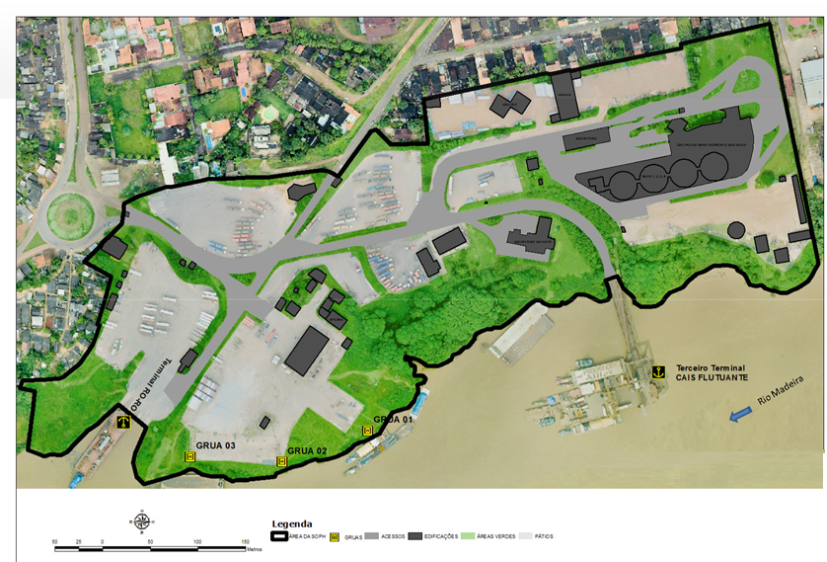

Anexo 11 - PLANTAS DA CENTRAL DE ARMAZENAMENTO DE RESÍDUOS
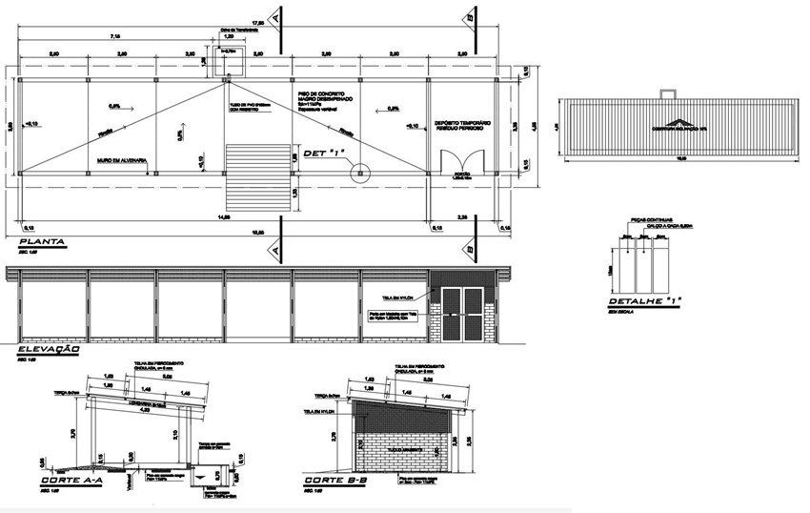

Anexo 12 – SUGESTÃO DE LOCAL PARA CONSTRUÇÃO DA CENTRAL DE ARMAZENAMENTO DE RESÍDUOS
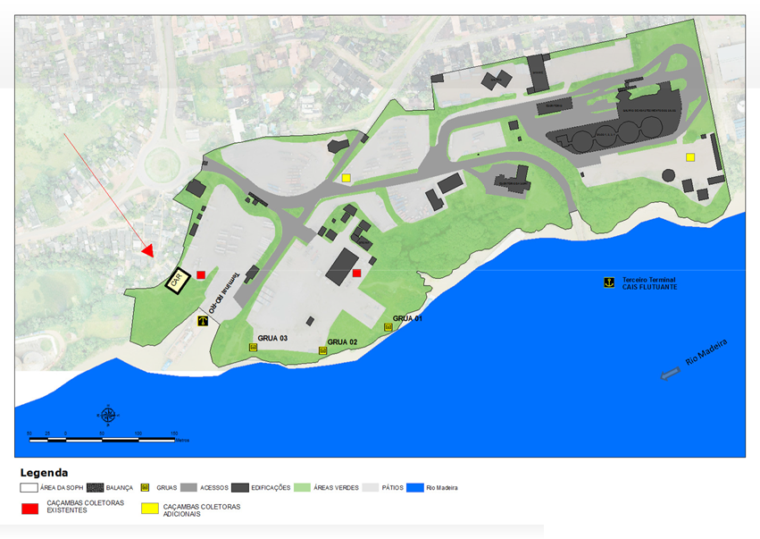

Responsável Técnico:

Cristiane Alaíde Corrêa Lima

CRbio – 52624/06D

REFERÊNCIAS

  - ABNT – Associação Brasileira de Normas Técnicas – NBR 10.004 – Resíduos Sólidos – Classificação. São Paulo. 1987.
  - ABNT – Associação Brasileira de Normas Técnicas – NBR 12.235 – Armazenamento de Resíduos sólidos perigosos. São Paulo. 1992.
  - Brasil. Conselho Nacional do Meio Ambiente. Resolução nº 5 de 05 de agosto de 1993. Diário Oficial da União. Brasília. 1993.
  - SEP - Secretaria de Portos da Presidência da República. Resíduos sólidos em áreas portuárias. São Paulo, 2011.
  - Artigo - Gestão ambiental portuária: desafios e possibilidades, Dione Kitzmann e Milton Asmus, 2006.
  - Resolução CONAMA nº 05, de 05 de agosto de 1993 Resíduos Sólidos nos Portos.
  - RESOLUÇÃO Nº 56, DE 6 DE AGOSTO DE 2008 ANVISA - Resíduos Sólidos.
  - PORTARIA Nº 414, DE 30 DE DEZEMBRO DE 2009 PDZ - Plano de Desenvolvimento e Zoneamento Portuário.

